Pengantar

Dengan membuat repository (repo) GitHub:
- Mahasiswa belajar konsep version control (Git) sejak dini sehingga diharapkan mampu menggunakan alat modern dalam pengembangan perangkat lunak.
- Setiap repo memiliki README.md, Issues, dan Commit message sehingga melatih mahasiswa untuk menulis dokumentasi teknis yang rapi.
- Repo publik mengajarkan pentingnya keterbukaan, etika berbagi kode, dan hak cipta (misalnya penggunaan lisensi open source).
- Setelah lulus, mahasiswa punya portofolio online yang bisa ditunjukkan ke calon employer, karena Git dan GitHub adalah standar industri IT, sehingga mahasiswa jadi terbiasa dengan workflow commit–push–pull–merge.
- Dosen dan Mahasiswa bisa bekerja sama melalui repo group project sehingga bisa saling review kode (pull request).
- Dosen bisa melihat history commit sehingga tahu mahasiswa yang aktif mengerjakan latihan.
- Dosen bisa memastikan tugas benar-benar dikerjakan mahasiswa, bukan hasil copy-paste.
- Dosen dapat mengevaluasi proses belajar mahasiswa (dari log commit), bukan hanya hasil. Misalnya: apakah mahasiswa sering membuat commit kecil, atau hanya commit sekali di akhir.

Panduan Login Akun GitHub

- Buka https://GitHub.com/ dan Sign In
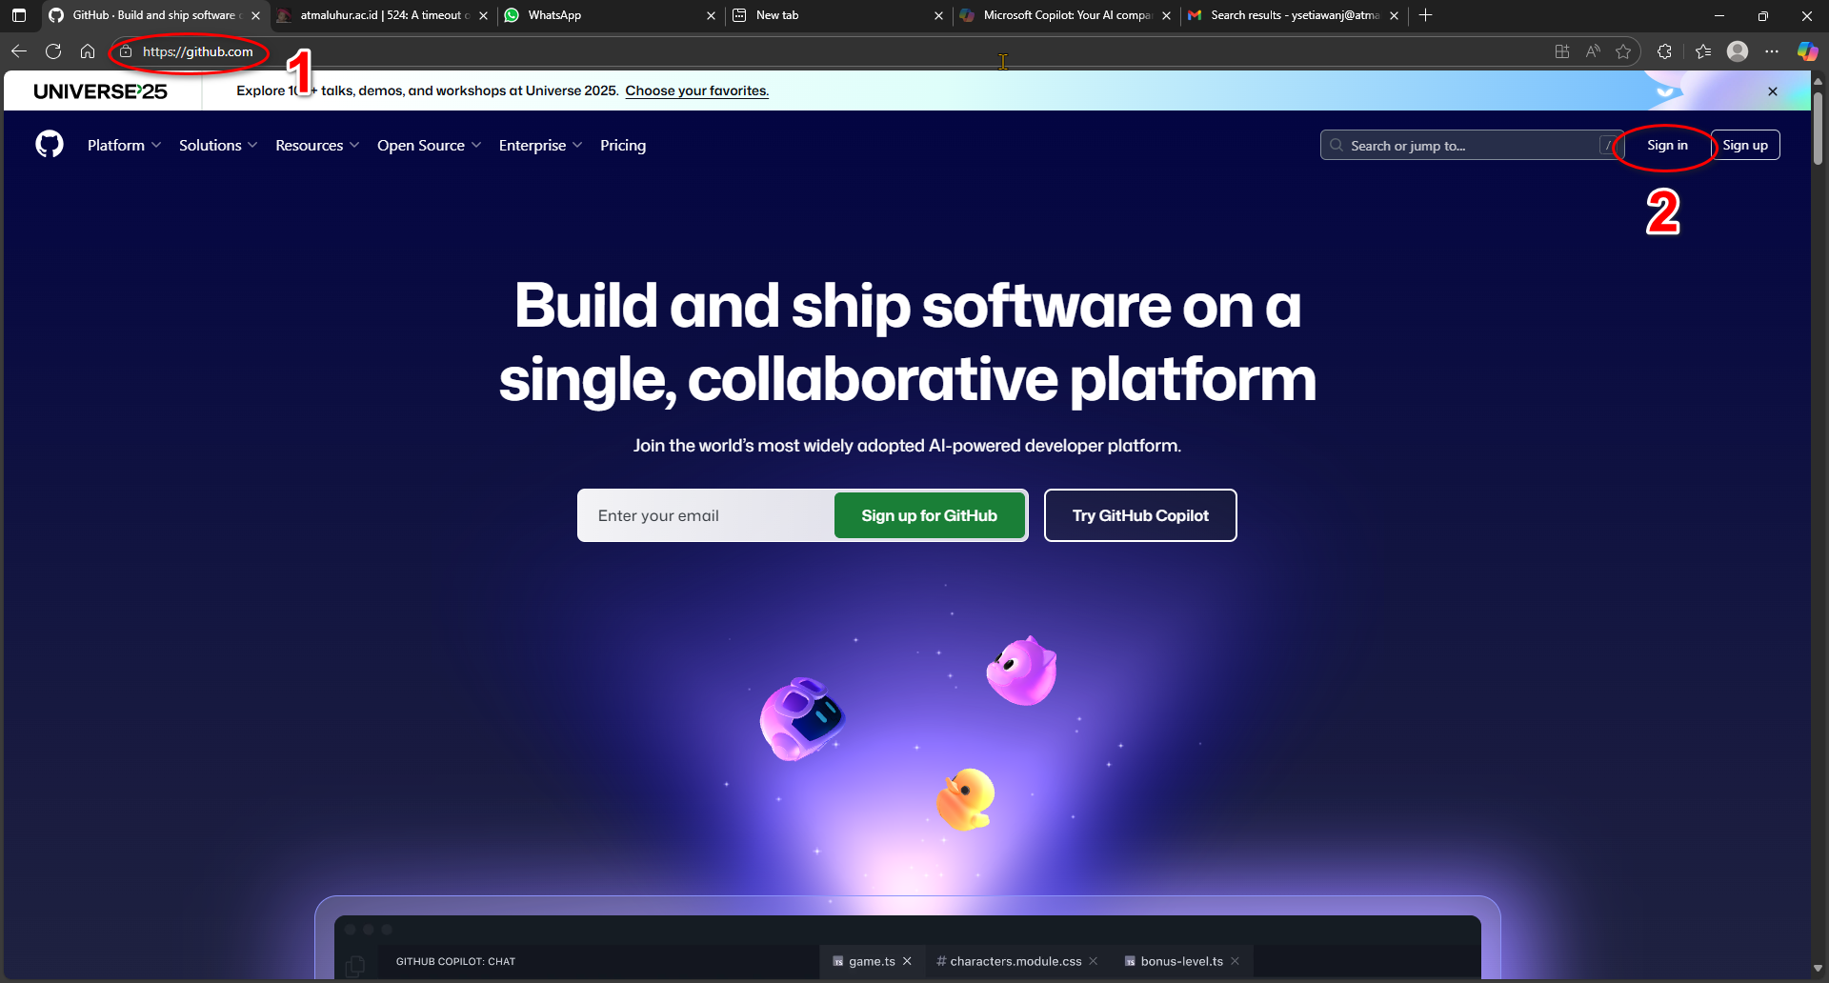

Catatan: Jika belum pernah membuat akun GitHub, maka silahkan klik Sign Up, tetapi pastikan gunakan akun google seperti Langkah ke 3.

- Pastikan alamat yang terbuka https://GitHub.com/login kemudian klik Continue with Google.
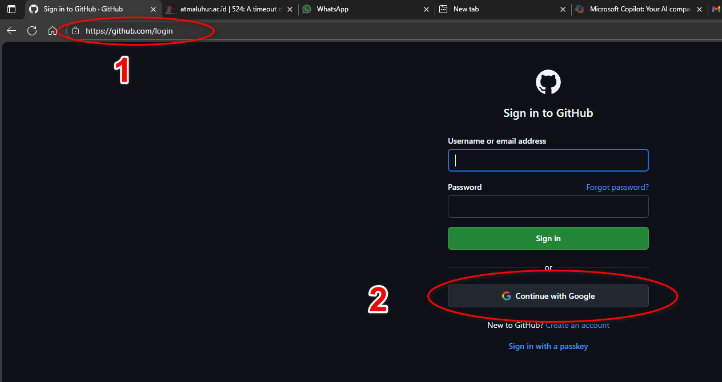

- Silahkan menggunakan akun email nimmasing-masing@mahasiswa.atmaluhur.ac.id kalian.
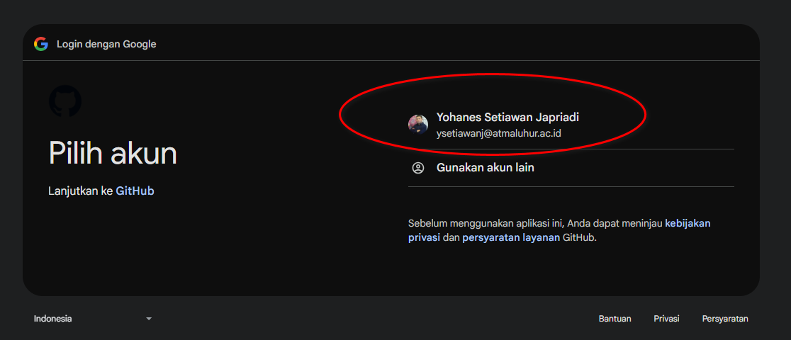

Catatan: Email mahasiswa atma luhur menggunakan format nimmasing-masing@mahasiswa.atmaluhur.ac.id contohnya 2511500015@mahasiswa.atmaluhur.ac.id

- Klik Lanjutkan
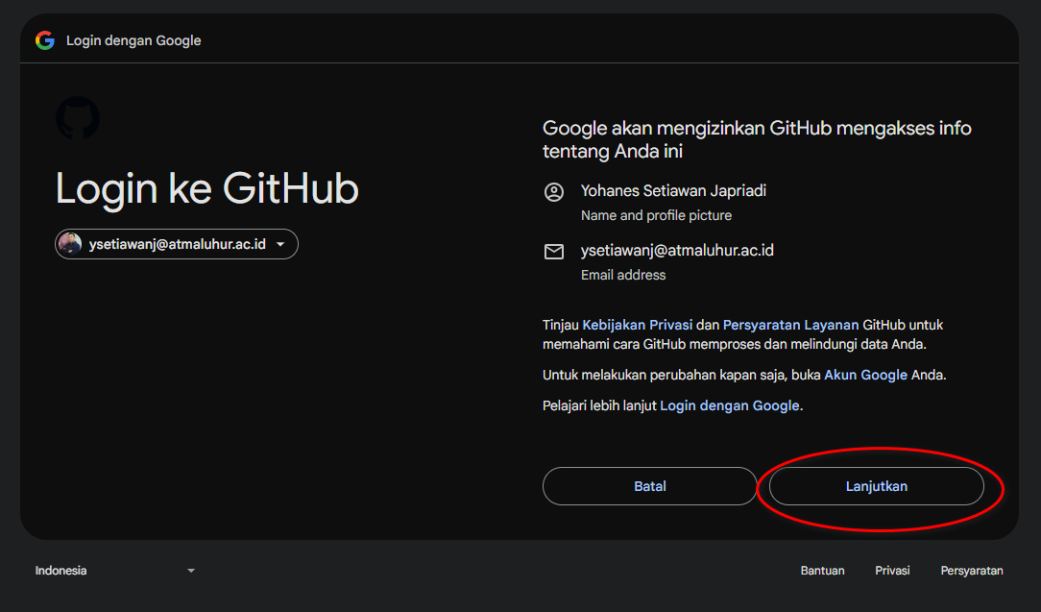

- Kondisi di bawah ini hanya untuk email yang sudah memiliki akun GitHub, jadi jika kalian menemukan seperti tampilan ini, cukup mengklik Link account.
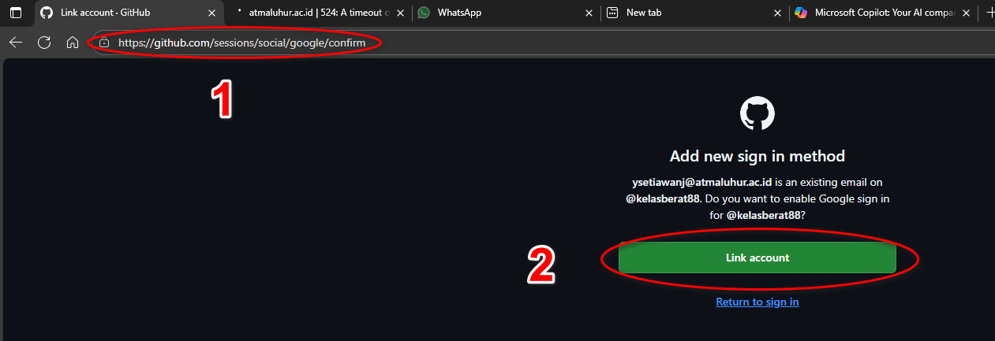

Catatan: Jika kalian belum memiliki akun GitHub, silahkan buat dulu akun GitHub-nya sesuai yang diminta saat sign up.
- Silahkan cek inbox/spam di email nimmasing-masing@mahasiswa.atmaluhur.ac.id, masukkan Device Verification Code, kemudian klik Verify.
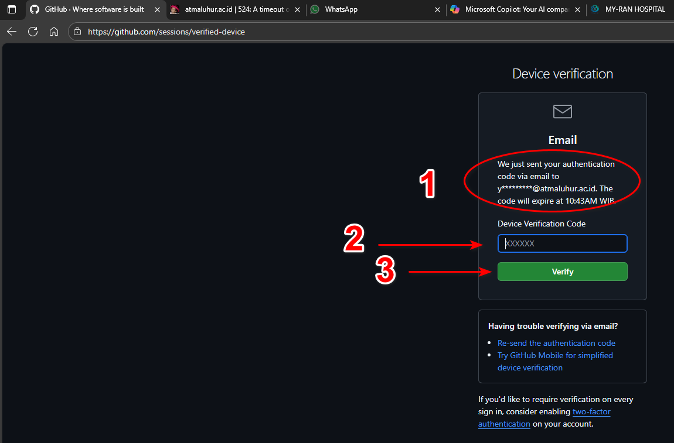

Catatan: Di beberapa kasus, sesaat setelah mem-paste kode verifikasi email, pengguna tidak perlu mengklik tombol Verify.

- Contoh kode yang dikirimkan ke email:
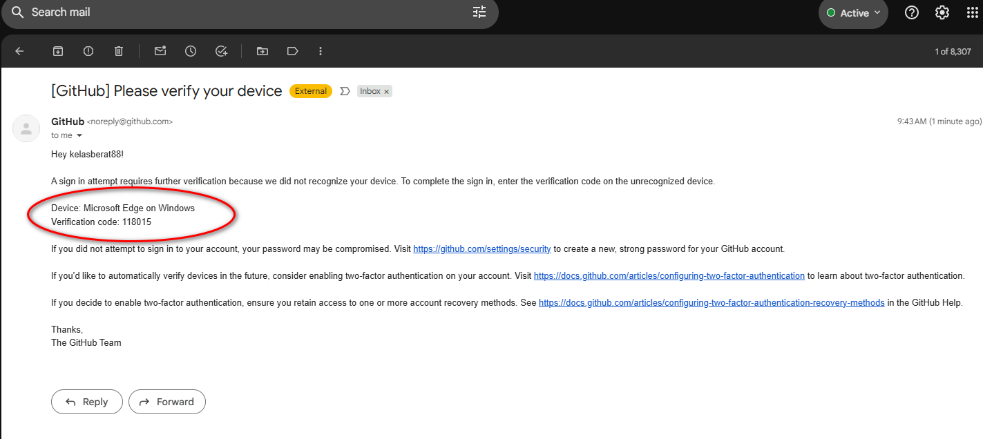

- Setelah memasukkan kode verifikasi (dan/atau mengklik Verify), akan ditampilkan halaman dashboard (https://GitHub.com/).
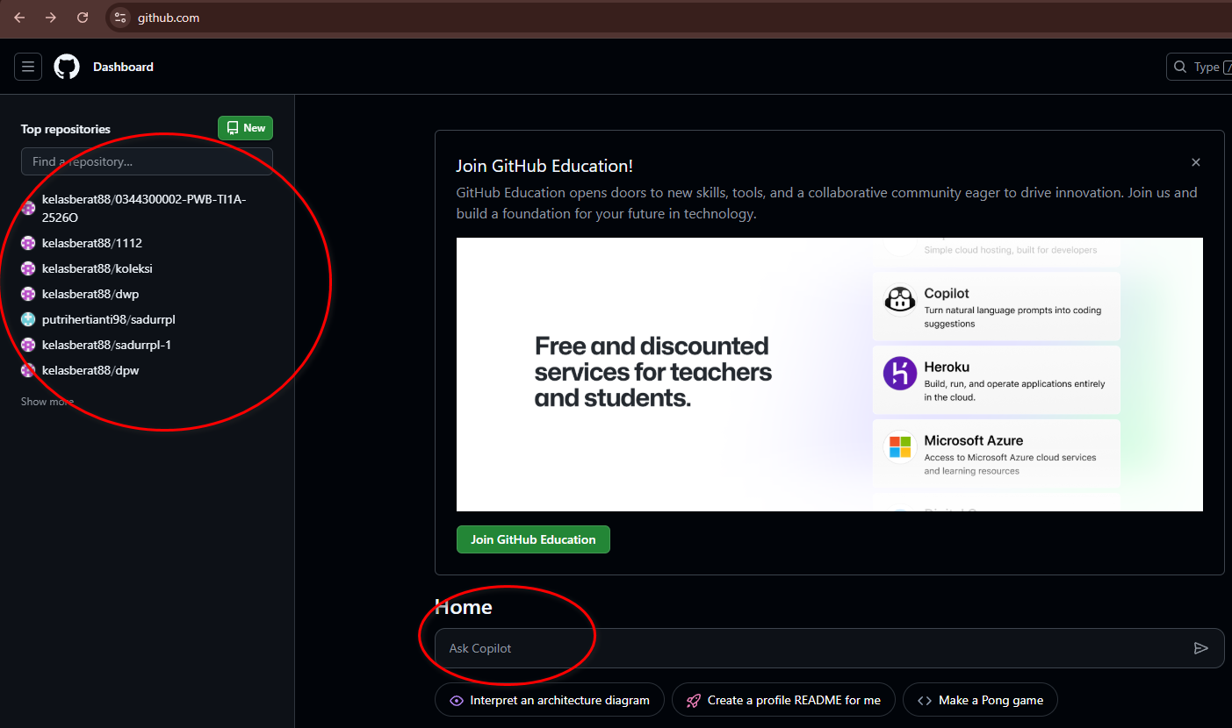
- Jika kalian sudah membuat repository, repository akan ditampilkan pada bagian kiri halaman dashboard. Dapat dilihat juga pada terdapat tulisan “Ask Copilot”, di mana merujuk ke GitHub Copilot Chat. GitHub Copilot (Chat / Ask Copilot) adalah asisten AI untuk pemrograman yang dikembangkan oleh GitHub (milik Microsoft) bekerja sama dengan OpenAI. Fungsinya membantu developer menulis, melengkapi, dan memahami kode lebih cepat. Fitur chat AI untuk membantu menjawab pertanyaan coding kalian langsung dari GitHub.

Pada Ask Copilot artinya kalian bisa bertanya langsung (chat) ke AI seputar:
- Cara menulis fungsi tertentu.
- Penjelasan potongan kode.
- Debugging error.
- Memberi contoh implementasi (misalnya HTML, CSS, JS, PHP, Python, dsb.).

- Untuk mendapatkan halaman profil GitHub kalian, klik ikon bulat di sudut kanan atas halaman dashboard, kemudian pilih Profile.
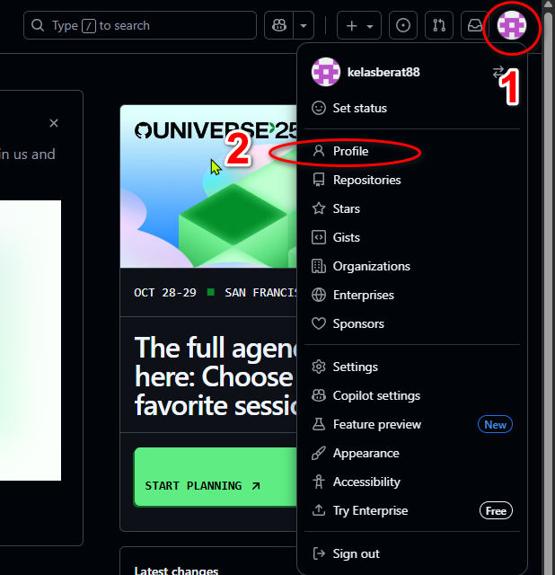
Setelah mengklik Profile, kalian akan mendapatkan “etalase digital” berupa URL profil publlik GitHub kalian (https://GitHub.com/kelasberat88).

URL ini bisa digunakan untuk beberapa hal penting, seperti identitas dan portofolio digital untuk dibagikan ke dosen, mahasiswa, rekan kerja, recruiter, atau kampus karena semua repository (repo) publik yang kalian buat akan tampil di sana sehingga sangat cocok digunakan untuk menunjukkan hasil coding (termasuk source code aplikasi), project kuliah (materi atau tutorial), atau penelitian (misalnya prototipe sistem, dataset, dll).

Selain itu, URL profil dapat digunakan sebagai “personal branding” yang dapat ditaruh di CV / Resume, profil LinkedIn, email signature, halaman profil LMS, sekaligus membantu menunjukkan bahwa kalian aktif di coding dan punya bukti karya nyata.

- Berikut contoh halaman profil GitHub yang bisa disebut juga halaman Overview dari GitHub akun yang sedang login (https://GitHub.com/kelasberat88).
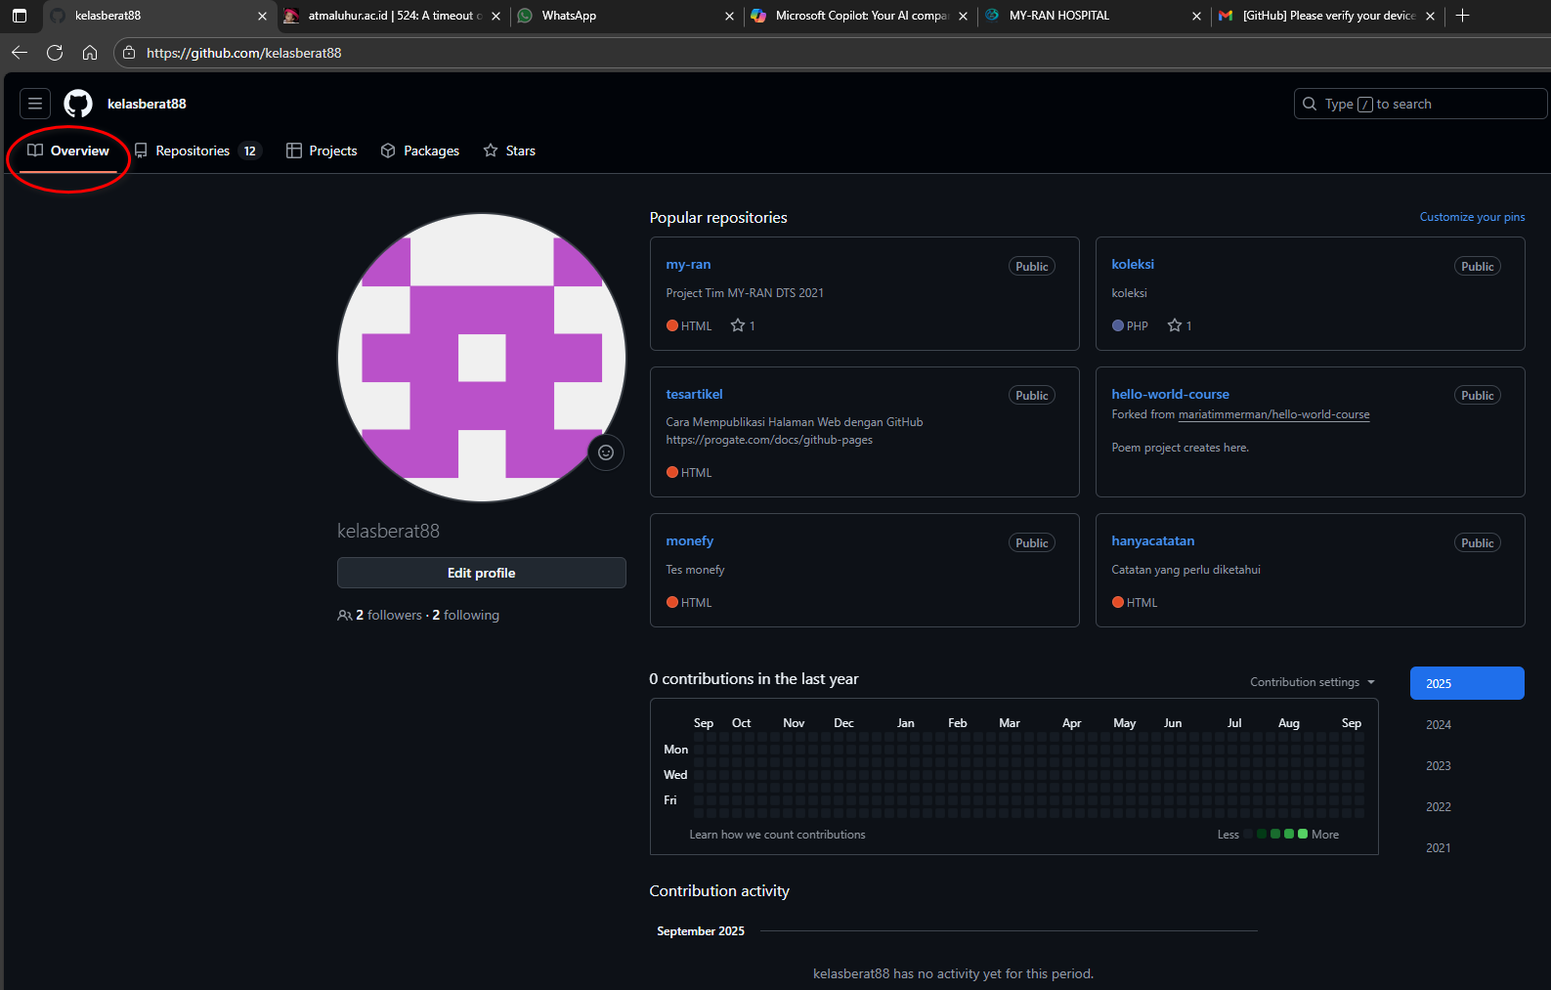

-- akhir panduan login akun GitHub --

Panduan Membuat Repository di GitHub

- Pada halaman profil GitHub kalian (contoh https://github.com/kelasberat88), klik tab Repositories, kemudian klik New
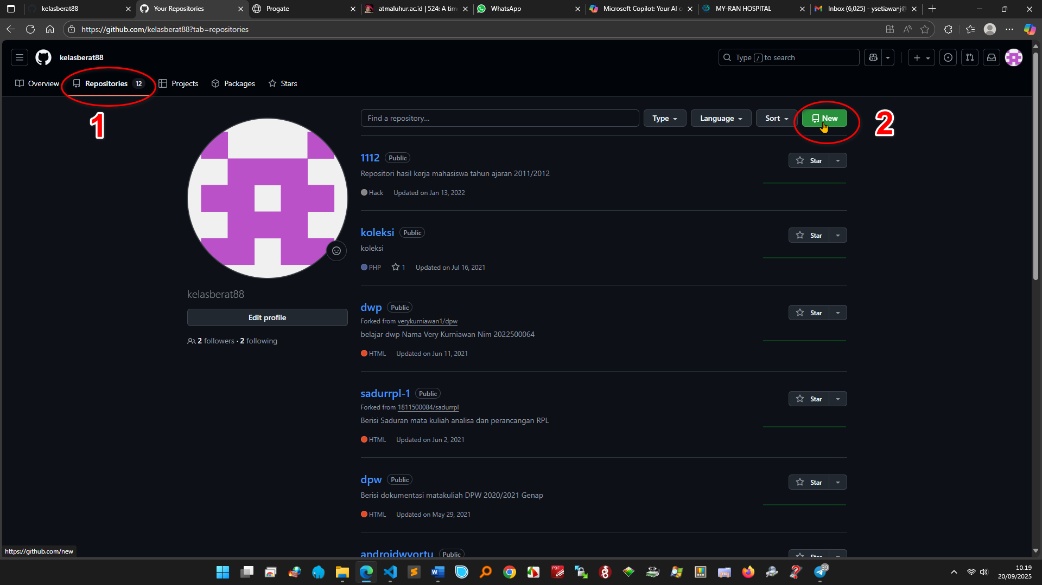

Catatan: pada dashboard GitHub (https://github.com/), klik New untuk membuat repository baru juga dapat kalian lakukan

- Tampilan halaman Create a new repository
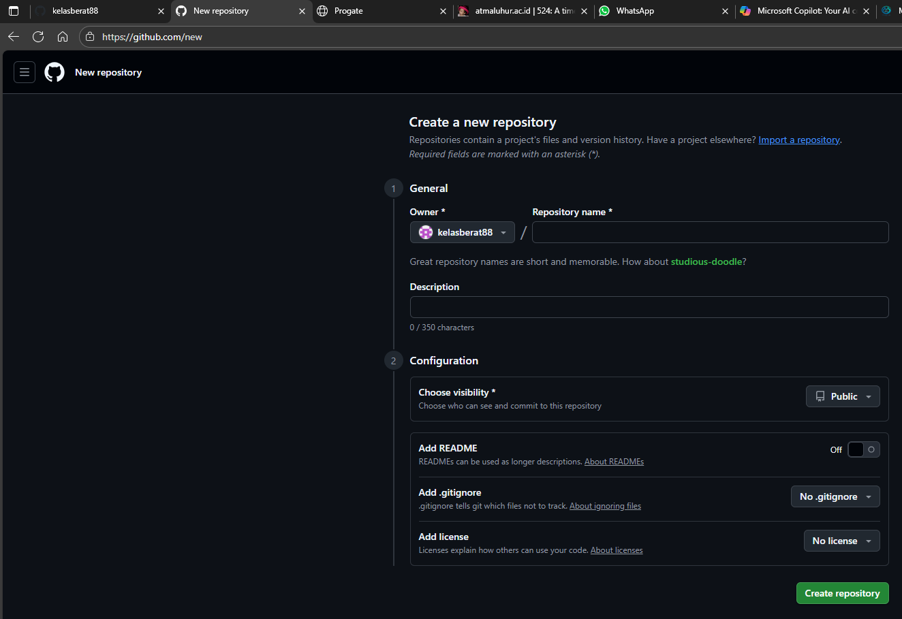

- Pada halaman Create a new repository lakukan pengisian dengan ketentuan sebagai berikut:

Format Repository Name: {NIM_kalian}-{akronim_matkul}-{kelompok}-{tahunajaran_semester}
Contoh Repository Name: 0344300002-PWD-TI1A-2526O {sesuaikan dengan NIM dan Kelompok kalian}

Catatan: untuk Repository Name hindari penggunaan karakter yang mengandung spasi, simbol /, ‘, “, @, ?, &, #, %, +, :, ;, =, <, >, {, }, [, ], |, \, ^, `, ~. Jika mau ada spasi atau pemisah antar kata dapat menggunakan _ atau -.
Format Description: Repository Latihan Pertemuan-1 sampai dengan Pertemuan-16 Matakuliah Pemrograman Web Dasar Kelompok {kelompok} Tahun Ajaran 2025/2026 Semester Gasal
Contoh Description: Repository Latihan Pertemuan-1 sampai dengan Pertemuan-16 Matakuliah Pemrograman Web Dasar Kelompok TI1A Tahun Ajaran 2025/2026 Semester Gasal {sesuaikan dengan Kelompok kalian}

Catatan: Description biasanya akan ditampilkan pada sisi kanan halaman repository berisi deskripsi repository.

Choose visibility: Public {samakan untuk perkuliahan ini, penting agar bisa dinilai dosen}

Catatan: visibility public membuat URL repository dapat diakses secara public bahkan mengunduhnya

Add readme: ON {wajib di ON untuk perkuliahan PWD}

Catatan: Add README di set ke ON untuk membuat file README.md di repository sebagai wadah kalian menulis keterangan atau catatan terkait repository dan yang kalian lakukan pada repository.

Add .gitignore: No. gitignore {wajib pilih No. gitignore}

Catatan: .gitignore adalah file yang digunakan untuk mengkecualikan file atau directory tertentu agar tidak dilacak oleh Git, biasanya karena file tersebut bersifat sementara, pribadi, atau tidak relevan untuk versi final proyek. Contoh: .vscode/ directory konfigurasi editor VS Code, thumbs.db, composer.lock, vendor/ untuk PHP dengan Composer. Dengan memilih No. gitignore artinya GitHub tidak otomatis membuat file .gitignore di repo kita sehingga repo tidak punya aturan pengecualian, jadi Git akan melacak semua file di dalam directory repo, termasuk file sistem, cache, atau file sementara.

Add license: MIT License {untuk tujuan pembelajaran, berbagi, dan dokumentasi latihan, MIT License adalah pilihan paling praktis dan ramah.}

Contoh hasil pengisian pada halaman Create a new repository:
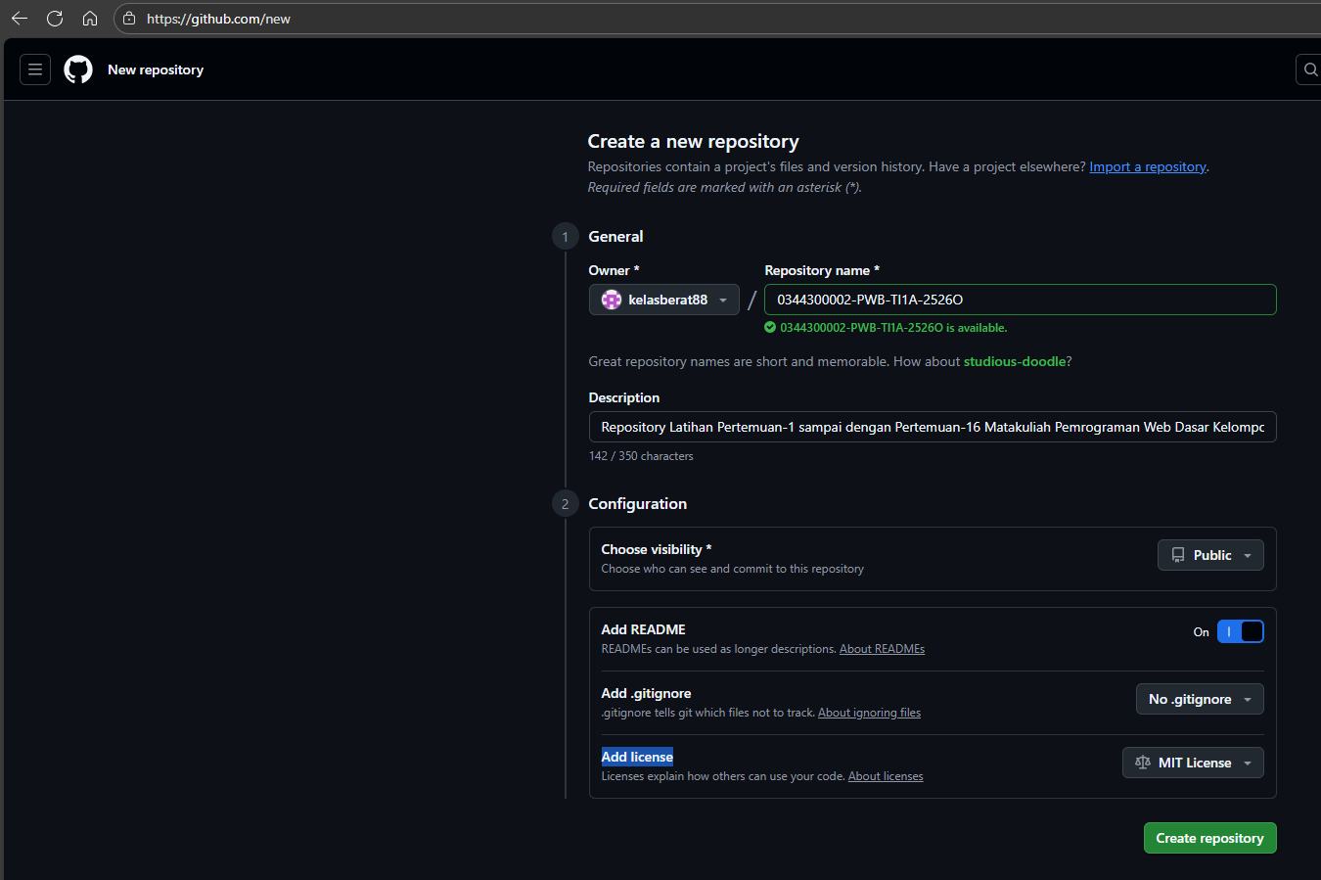

- Klik tombol Create repository pada halaman Create a new repository untuk memulai proses pembuatan repository sesuai ketentuan. Contoh hasil pembuatan repository dapat dilihat pada gambar di bawah ini:
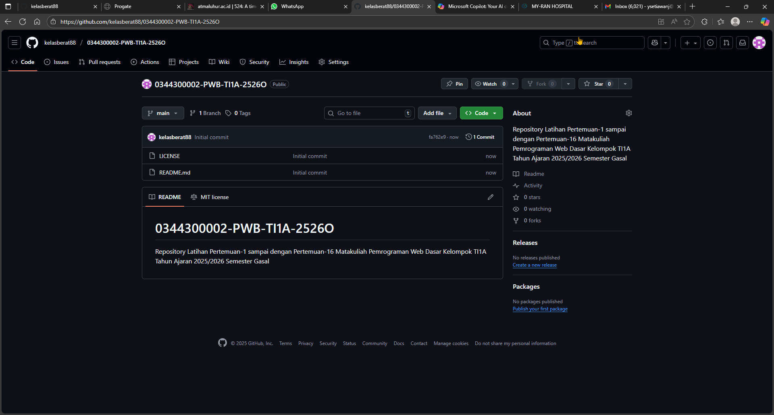

Catatan: harap menyimpan dan mengingat URL repository untuk keperluan clone git, yakni https://GitHub.com/kelasberat88/0344300002-PWD-TI1A-2526O (tanpa /tree/main)

Pada repository tersebut pastikan memiliki struktur seperti ini (lihat panduan membuat directory pertemuan-01 sampai dengan pertemuan-16 secara otomatis):
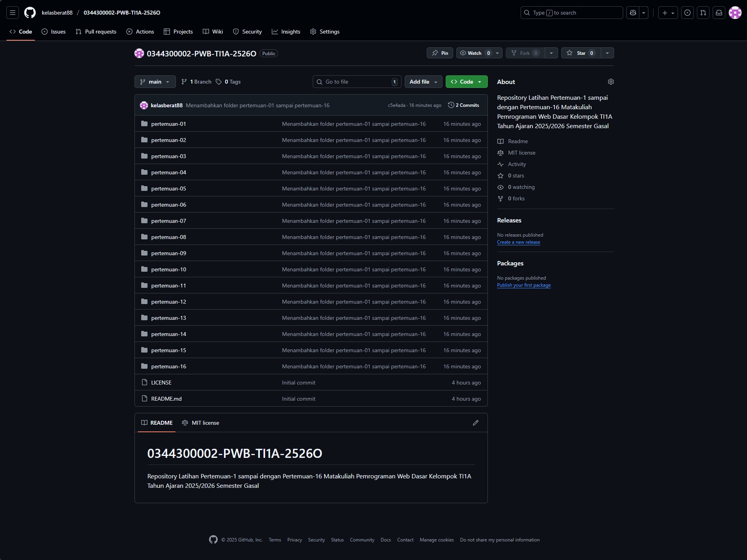

Catatan: tiap directory yang dibuat akan menjadi wadah kalian mengerjakan latihan

-- akhir panduan membuat repository di GitHub --

Panduan Instalasi Git di Windows 11

- Buka URL https://git-scm.com/downloads/win, klik Git for Windows/x64 Setup. Browser akan mulai mengunduh file untuk instalasi git.
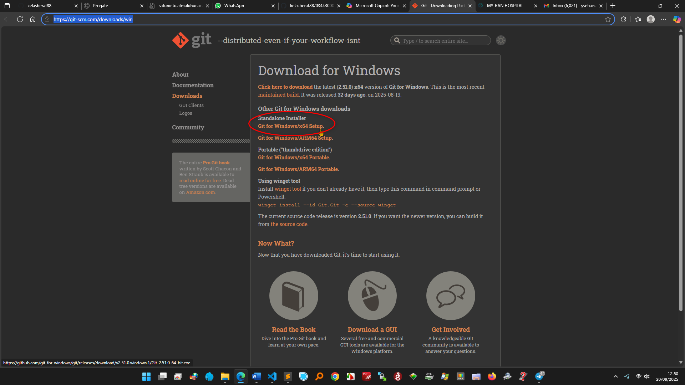

Pada contoh ini, file hasil unduh di simpan pada folder download.
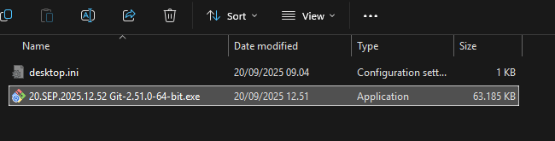

- Klik kanan file git hasil unduh, pilih Run as administrator, kemudian pilih Yes pada kotak dialog yang ditampilkan.
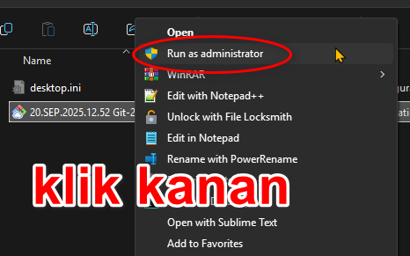

- Pada wizard instalasi, kalian hampir tidak perlu mengubah pengaturan yang sudah ada. Silahkan samakan dengan gambar-gambar di bawah ini dan klik tombol Next untuk melanjutkan.
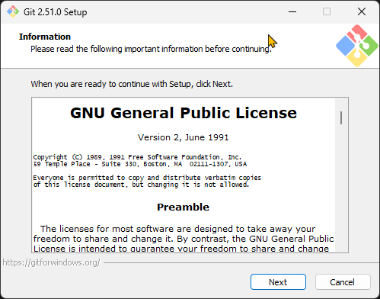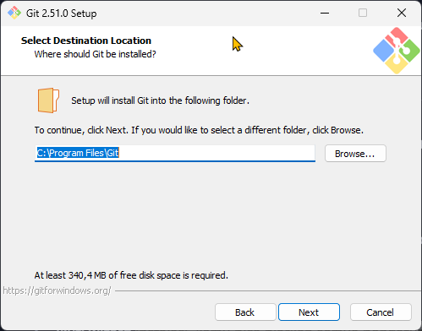

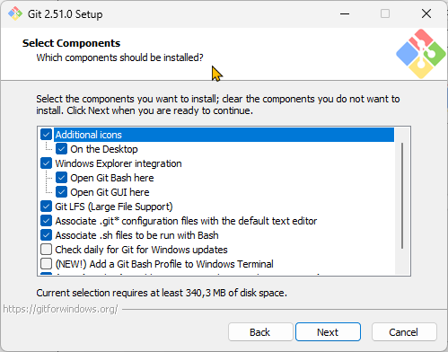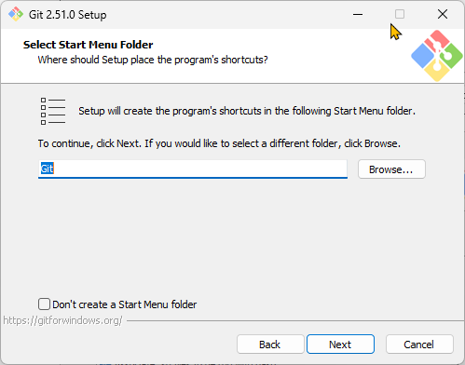

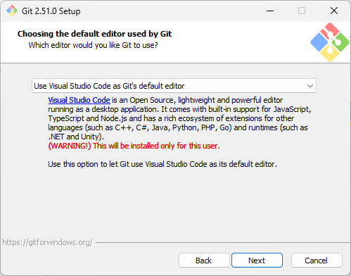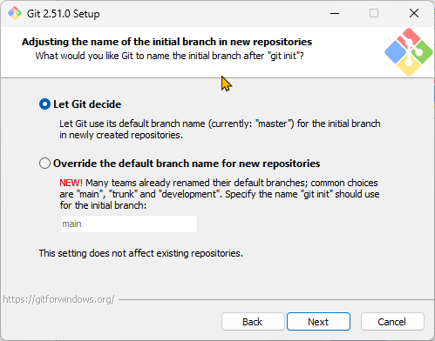

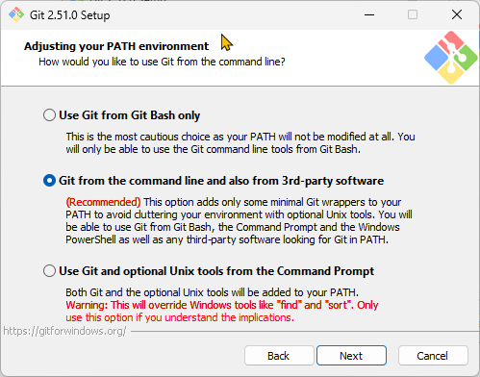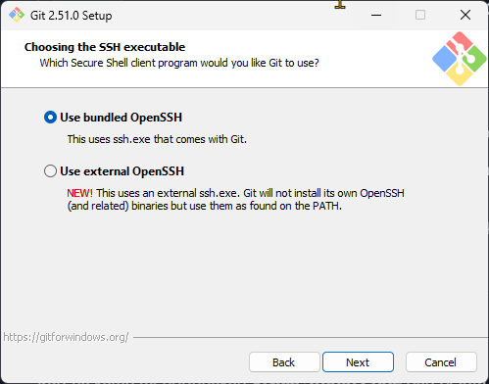

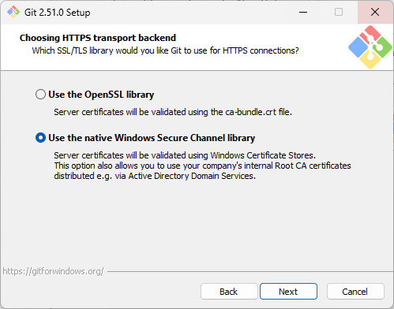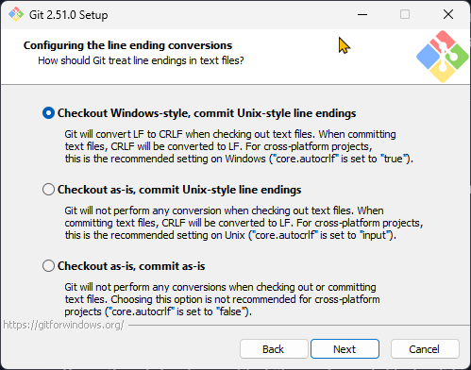

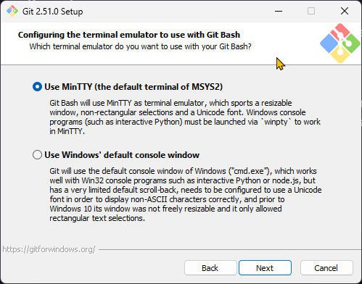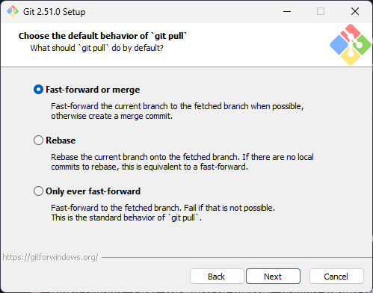

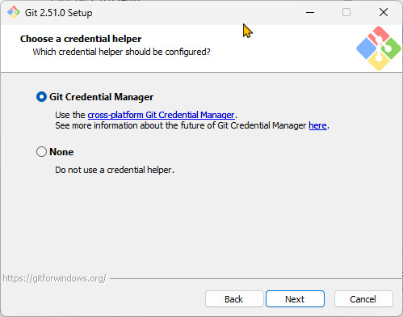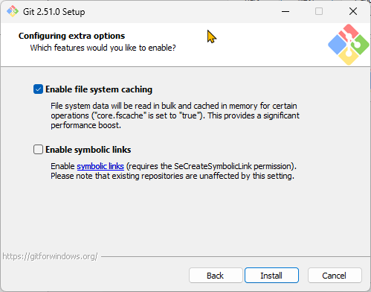

Klik tombol Install dan tunggu proses instalasi git selesai. Setelah proses instalasi git selesai, klik tombol Finish.
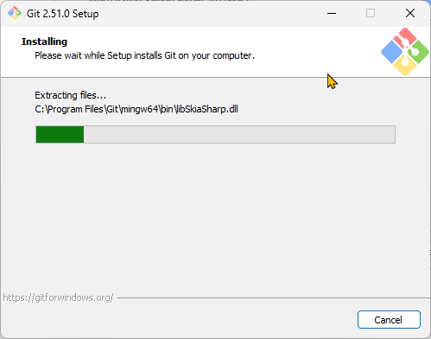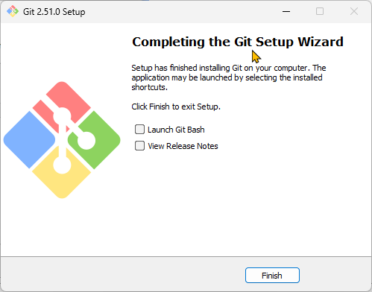

- Setelah instalasi git, jika VS Code masih dalam keadaan terbuka, sebaiknya tutup terlebih dahulu kemudian buka lagi untuk memastikan git siap digunakan.

-- akhir panduan instalasi git di Windows 11 --

Panduan Clone Repository GitHub dengan VS Code

- Salin URL repository GitHub (sesuai langkah ke-4 panduan membuat repository di GitHub) ke clipboard.
Contoh: https://GitHub.com/kelasberat88/0344300002-PWD-TI1A-2526O

- Buka aplikasi VS Code, tekan Ctrl + Shift + P untuk membuka Command Palette
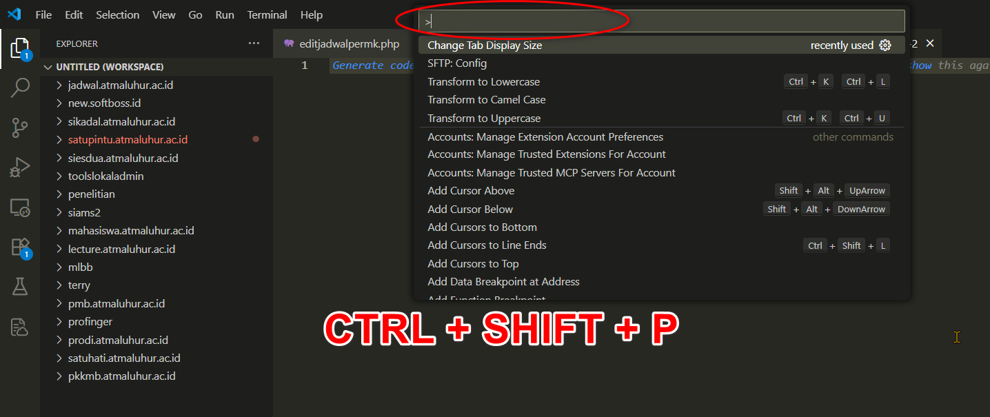

- Pada command pallete, ketik: Git: Clone
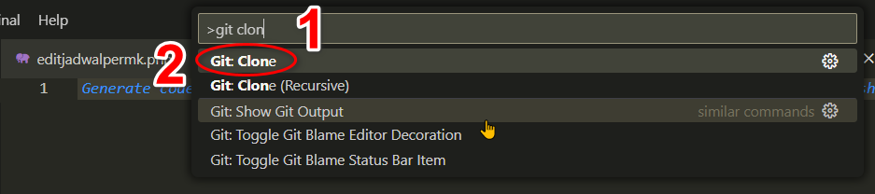

Kalau kalian sudah mengetik Git: Clone di Command Palette dan tidak muncul opsi untuk clone repository (seperti gambar di bawah ini), ketik pada terminal VS Code: git --version
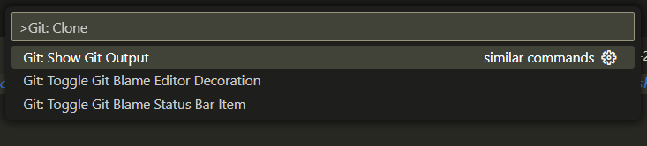

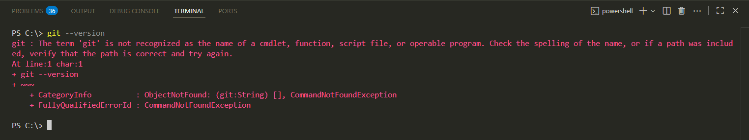

Hal ini disebabkan karena Git belum terinstal di komputer, sehingga perintah Git: Clone di Command Pallete VS Code tidak berfungsi atau tidak tersedia. Jika Git belum tersedia silahkan lihat panduan instalasi Git di Windows 11.

Catatan: akses terminal di VS Code dengan mengklik menu View > Terminal atau menekan CTRL + `.
Git: clone ditujukan untuk membuat salinan penuh (copy) dari repo remote (GitHub) ke komputer lokal sehingga lebih cocok digunakan ketika pertama kali mengambil project dari repo GitHub dan belum ada folder lokal. Contohnya, saat mengetik perintah: git clone https://github.com/kelasberat88/0344300002-PWD-TI1A-2526O, perintah ini akan membuat folder baru 0344300002-PWD-TI1A-2526O di laptop, lengkap dengan semua file, commit history, branch, dll. Singkatnya: Clone untuk membuat salinan repo lokal baru dari remote.

- Paste URL repository (pada Langkah 1) kemudian tekan Enter
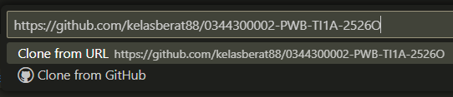

- Pada kotak dialog Choose a folder to clone, tentukan lokasi untuk repository di komputer lokal.
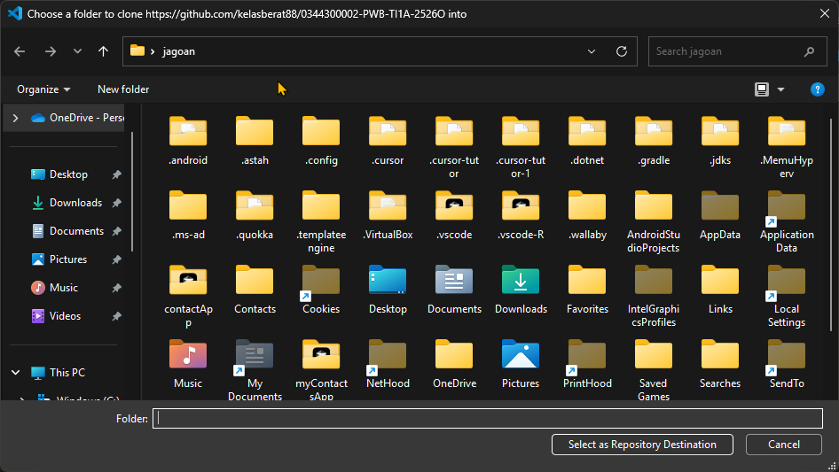

Pada contoh ini, saya membuat folder di lokasi C:\laragon\www\PWD\2526o\ti1a, klik tombol Select as Repository Destination
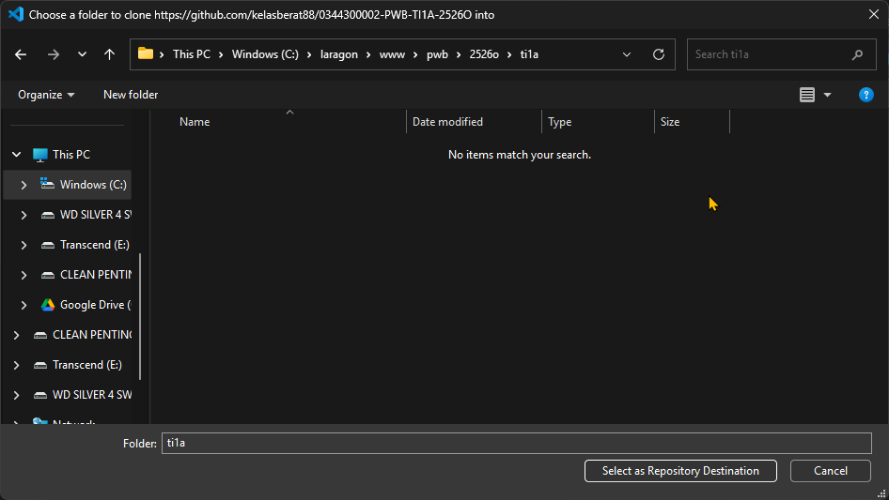
- Setelah beberapa saat sinkronisasi selesai, klik Add to Workspace
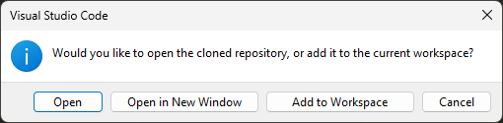

- Klik Yes
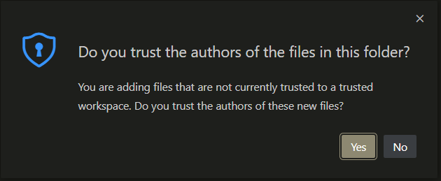

Hasil git clone:
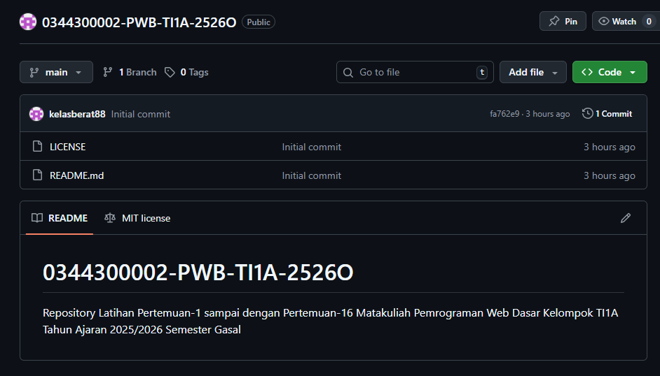
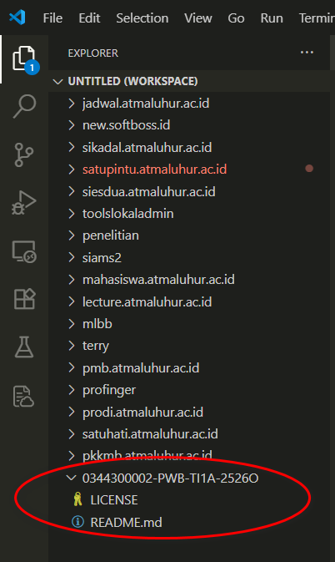

-- akhir panduan clone repository GitHub dengan VS Code --

Panduan Membuat Directory Pertemuan serta Push Git dengan VS Code

- Buka terminal VS Code (CTRL + `), kemudian ketikkan: cd C:\laragon\www\PWD\2526o\ti1a\0344300002-PWD-TI1A-2526O (sesuai lokasi directory lokal untuk repository GitHub kalian). Contoh:
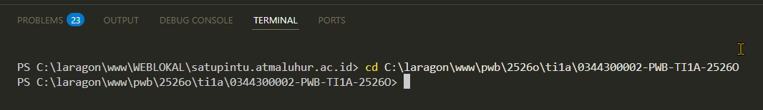

- Lanjutkan dengan mengetik: 1..16 | ForEach-Object { New-Item -ItemType Directory -Name ("pertemuan-{0:D2}" -f $_) } kemudian enter
1..16 | ForEach-Object {
New-Item -ItemType Directory -Name ("pertemuan-{0:D2}" -f $_)
}

Contoh output Terminal:
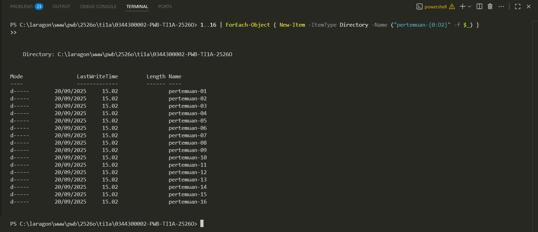

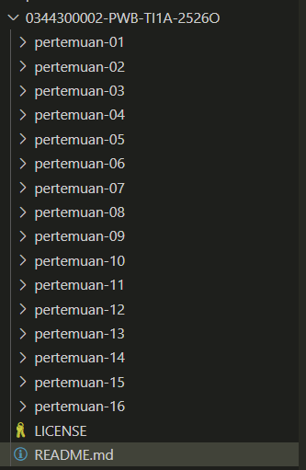


Perintah ini akan membuat directory pertemuan-01 sampai dengan pertemuan-16 secara otomatis pada directory lokal repository GitHub kalian.

Catatan: directory pertemuan-01 sampai dengan pertemuan-16 akan digunakan untuk menyimpan hasil latihan ataupun tugas yang diminta dosen pengampu.

- Sebelum dapat melakukan push git, pastikan directory pertemuan-01 sampai dengan directory pertemuan-16 memiliki file di dalamnya.
Catatan: Setiap directory harus dipastikan berisi minimal satu file (misalnya README.md), karena Git tidak menyimpan/men-track directory kosong. Kalau directory kosong, kalian bisa menambahkan file kosong .gitkeep atau README.md di setiap directory agar tetap ter-track oleh Git. Jadi walaupun kalian sudah berhasil membuat directory pertemuan-01 sampai dengan pertemuan-16, Git tidak akan menganggapnya ada perubahan (ingat directory kosong tadi).

Tambahkan file README.md di setiap directory pertemuan dengan menggunakan skrip ini pada terminal:
1..16 | ForEach-Object {
$folder = "pertemuan-{0:D2}" -f $_
New-Item -Path "$folder\README.md" -ItemType File -Value "# $folder"
}

Saat mem-paste kode tersebut pada terminal, klik tombol Paste.
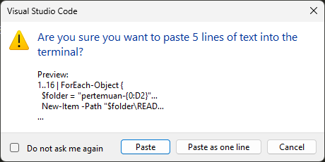

PowerShell akan menambahkan file README.md untuk directory pertemuan-01 sampai dengan pertemuan-16.
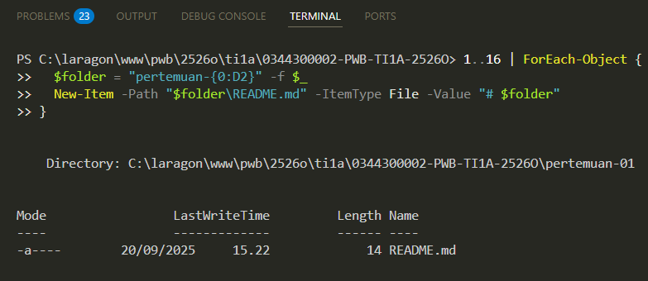
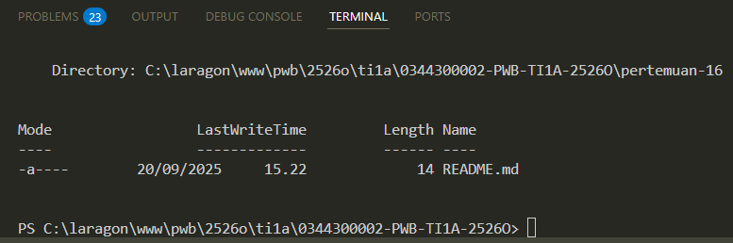

Tambahkan juga file .gitkeep (file kosong untuk menjaga directory tetap ter-track oleh Git) untuk setiap directory pertemuan, ketik skrip ini pada terminal:
1..16 | ForEach-Object {
$folder = "pertemuan-{0:D2}" -f $_
New-Item -Path "$folder\.gitkeep" -ItemType File
}
Tekan enter, PowerShell akan membuat file .gitkeep di tiap directory pertemuan.
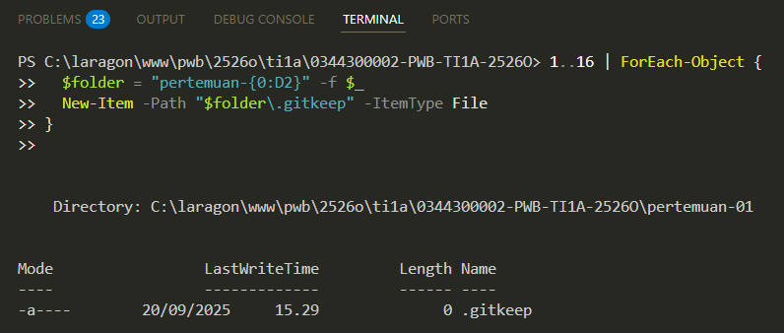

Catatan: PowerShell merupakan shell sekaligus bahasa scripting bawaan Windows. Fungsinya mirip Command Prompt (cmd), tapi jauh lebih kuat. Perbedaannya:
  - Shell modern yang bisa mengeksekusi perintah OS (copy file, cek proses, network, dll.) sekaligus script otomatisasi.
  - Bahasa scripting (PowerShell Script, file `.ps1`) bukan sekedar “dir” atau “cd”, tetapi bisa melakukan looping, function, variabel, bahkan API call.
  - Object-based yang membuat output PowerShell bukan sekadar teks, tapi “object .NET”, sehingga hasil perintah bisa langsung dipipe (“|”) ke perintah lain tanpa parsing string manual. Misalnya:
Get-Process | Where-Object { $_.CPU -gt 100 }
akan langsung mem-filter process dengan CPU usage > 100, tanpa perlu melakukan regex/awk/grep.
- Integrasi Windows & cross-platform sehingga yang awalnya hanya jalan di Windows, sekarang ada “PowerShell Core” (versi open source, yang bisa jalan di Linux & macOS).
- Untuk Git/GitHub/VS Code banyak developer menggunakan PowerShell sebagai terminal default di VS Code (menggantikan Git Bash atau cmd). Dengan PowerShell, perintah Git tetap jalan secara normal (“git clone”, “git status”, “git push”, dll).
- Singkatnya adalah PowerShell merupakan versi Command Prompt “level dewa” + scripting engine .NET.

- Untuk mulai mempersiapkan push git ke repository GitHub kalian, pastikan pada terminal tetap di lokasi PS C:\laragon\www\PWD\2526o\ti1a\0344300002-PWD-TI1A-2526O>, kemudian ketik git status
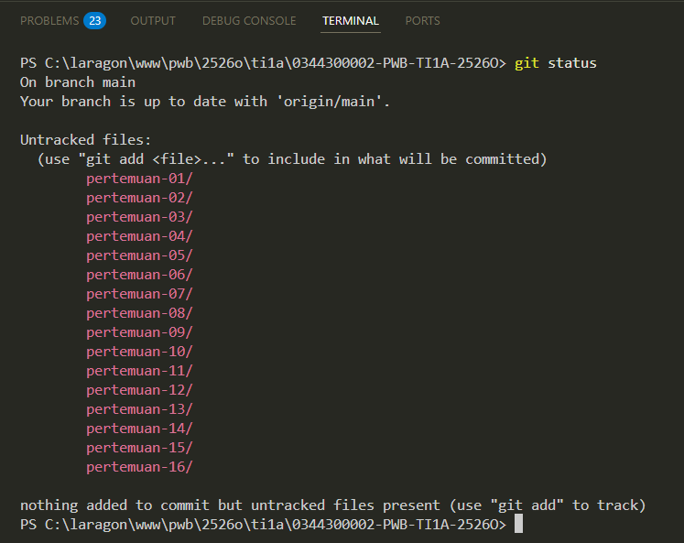

Tampilan di atas menunjukkan push git siap dilakukan, ditunjukkan dengan daftar directory pertemuan-01 sampai dengan pertemuan-16 (termasuk isi directory) yang dideteksi Git sebagai “untracked files:”. Ketik perintah git add . kemudian enter untuk menambahkan semua perubahan pada directory lokal repository saat ini ke staging area.
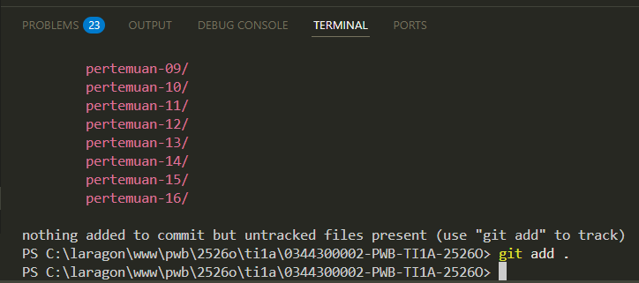

Lanjutkan mengetik perintah git commit -m "Menambahkan directory pertemuan-01 sampai pertemuan-16" kemudian enter.
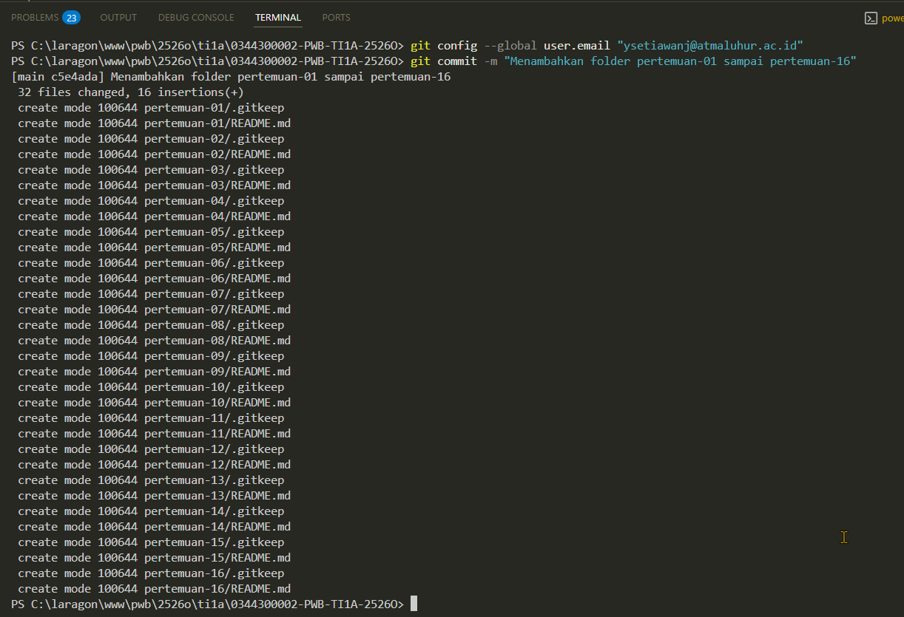

Jika saat melakukan git commit kalian menemukan hal di bawah ini:
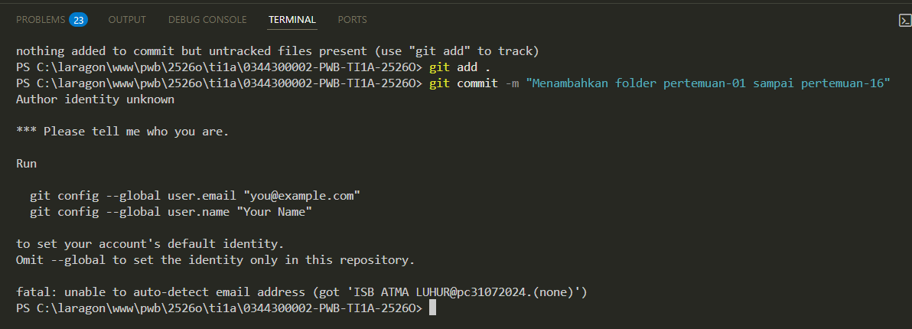
Maka, lakukan pengetikan perintah git config seperti di bawah ini:
git config --global user.name "Yohanes Setiawan Japriadi"
git config --global user.email "ysetiawanj@atmaluhur.ac.id"

Contoh eksekusi perintah:
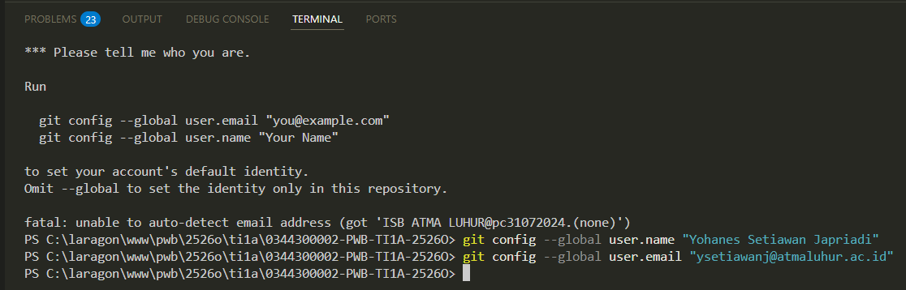
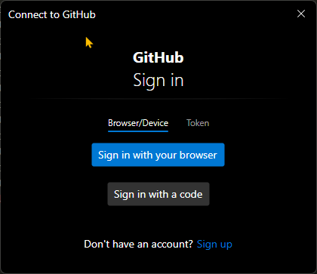
Setelah selesai, ulangi lagi mengetik perintah git commit -m "Menambahkan directory pertemuan-01 sampai pertemuan-16" kemudian enter.

Setelah perintah git commit sukses, ketik perintah git push origin main

Jika sebelumnya kalian belum login dengan akun GitHub, akan tampil kotak dialog Connect to GitHub, klik Sign in with your browser.

Pastikan yang terbuka adalah browser yang kalian sudah login akun GitHub dengan google (lihat panduan login akun GitHub). Jika browser yang terbuka adalah browser lain, copy-paste URL yang terbuka dari browser yang terbuka ke browser yang sudah login akun GitHub.

Jika langkah yang kalian lakukan tepat, maka tampilan yang akan kalian temui seperti gambar di bawah ini:
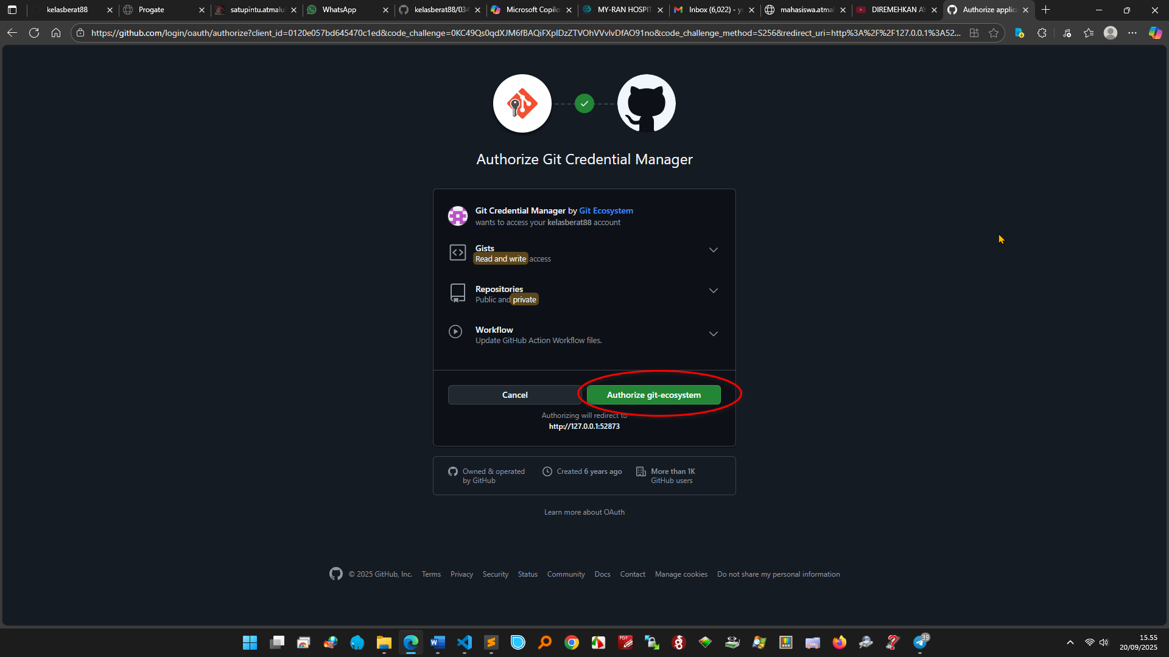
Klik tombol Authorize git-ecosystem
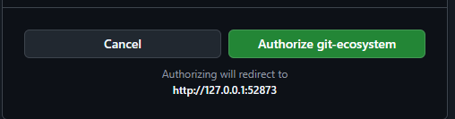

Lanjutkan mengklik tombol Verify via email pada halaman Confirm access. Contoh:
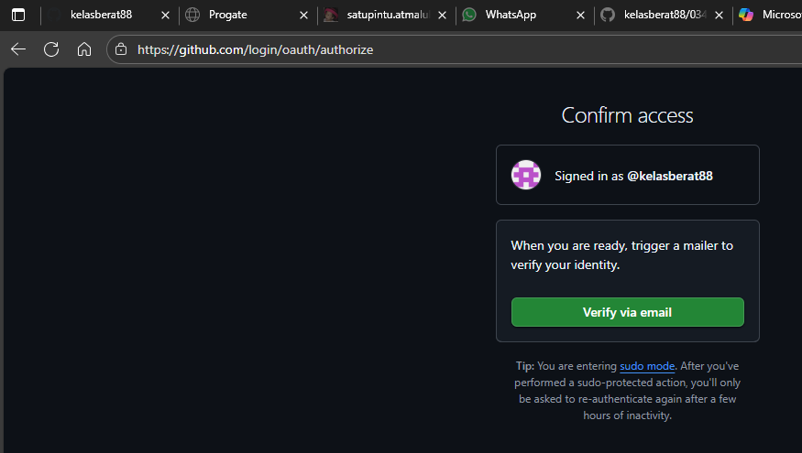

Cek inbox email mahasiswa atma luhur kalian masing-masing untuk mendapatkan kode verifikasi yang dikirimkan GitHub, isikan pada kotak yang disediakan, kemudian klik Verify
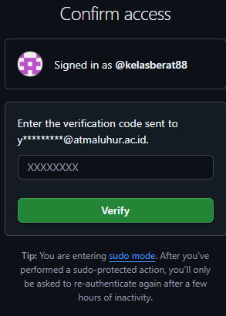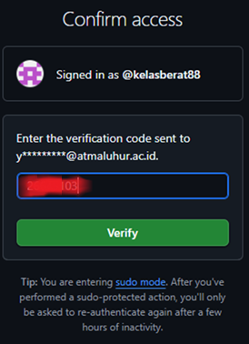

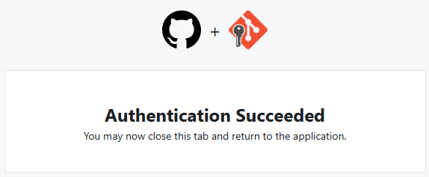
Contoh tampilan verifikasi sukses:

Setelah otentikasi sukses, kembali-lah ke jendela VS Code yang sudah kalian tinggalkan sebelumnya, sekarang pada terminal sudah ditunjukkan proses push sudah selesai dilakukan. Contoh:
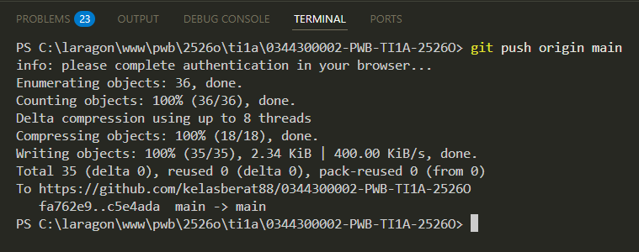

- Cek halaman repository (reload/refresh), seharusnya seluruh directory pertemuan yang ada pada directory lokal sudah berhasil di push ke repository GitHub kalian.


Catatan: harap mengingat urutan perintah untuk melakukan push git via terminal VS Code:
- git add .
- git commit -m "isi pesan, misalnya mengubah file apa dan melakukan apa"
- git push origin main

-- akhir panduan membuat directory pertemuan serta push git dengan VS Code --

Panduan Upload File Gambar (Push Git) dan Menggunakan File Gambar
pada README.md

- Misalkan kita memiliki file logoisbal.png (cek pada directory Bahan Ajar), copy file tersebut.
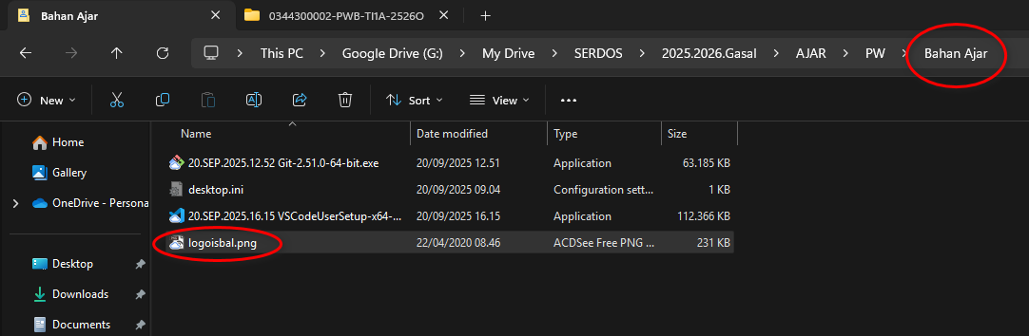

Catatan: bahan ajar seperti yang ditunjukkan pada gambar di atas, bisa diperoleh menggunakan aplikasi Google Drive Desktop dengan sign in menggunakan email mahasiswa atma luhur (nim@mahasiswa.atmaluhur.ac.id).
Link bahan ajar lihat pada https://elearning.atmaluhur.ac.id

- Buka folder lokal untuk repository GitHub, yakni C:\laragon\www\PWD\2526o\ti1a\0344300002-PWD-TI1A-2526O, kemudian paste logoisbal.png pada root directory project.
Contoh cara mem-paste logoisbal.png:
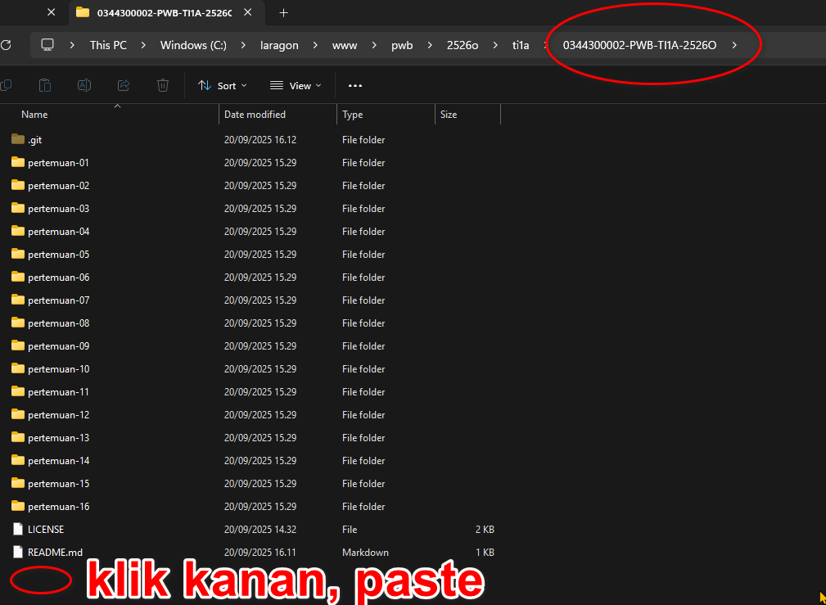
Hasil paste:
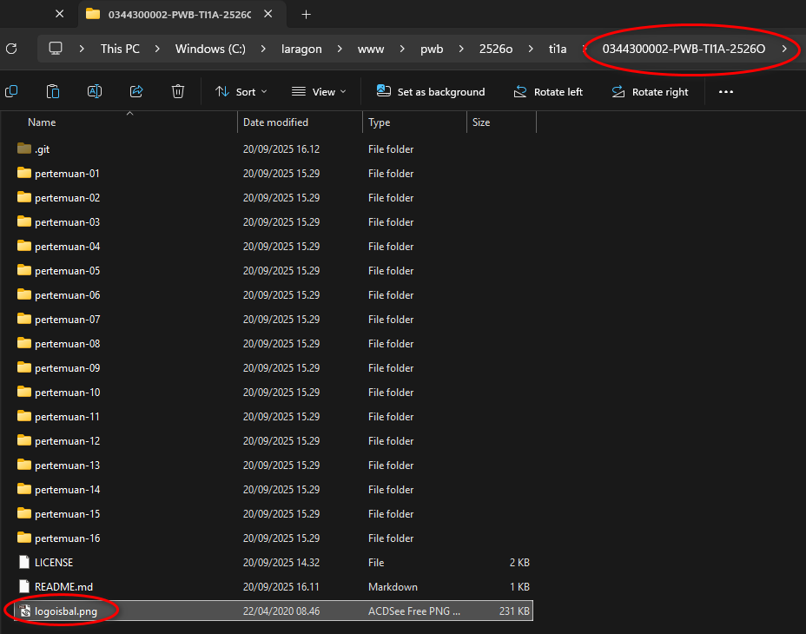

- Karena file logoisbal.png telah ditambahkan ke root directory, maka pada terminal VS Code, ketik perintah git add logoisbal.png kemudian enter (spesifik hanya menambahkan 1 buah file untuk ke repository)
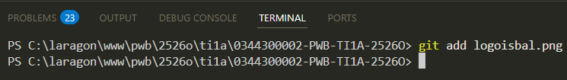

Catatan: Ke depannya, perintah ini dapat menggunakan git add . untuk menambahkan semua perubahan yang terjadi pada komputer lokal, sehingga tidak perlu dilakukan per file.
git add bukan digunakan untuk langsung menyimpan ke GitHub, tetapi menambahkan file ke staging area (atau index) Git di komputer lokal.
Staging area merupakan “ruang tunggu” sebelum perubahan benar-benar dicatat (commit) ke riwayat repository proyek GitHub.

- Buka README.md pada VS Code, sesuaikan kode pada README.md kalian seperti ini dan gantilah ke NIM dan kelompok masing-masing.
# {nim}-PWD-{kelompok}-2526O
Repository Latihan Pertemuan-1 sampai dengan Pertemuan-16<br>
Matakuliah Pemrograman Web Dasar<br>
Kelompok {kelompok}<br>
Tahun Ajaran 2025/2026
Semester Gasal<br><br>
![Logo ISBAL](logoisbal.png)
Catatan: file README.md di GitHub menggunakan format markdown untuk menampilkan dokumentasi. Tetapi, selain markdown (memiliki standar terbatas), GitHub juga mengizinkan tag HTML di dalam file .md (kecuali <script> dan <iframe>). Penggunaan tag HTML pada .md dimaksudkan agar kontrol tampilan lebih detail, menyisipkan elemen non-standar markdown, menambahkan gambar dengan kontrol penuh, sampai dengan menyisipkan link dengan format khusus.
Khusus untuk gambar, kalian bisa menggunakan markdown ![Logo ISBAL](logoisbal.png)

- Jangan lupa menyimpan skrip pada README.md dengan CTRL+S (masih pada jendela VS Code).

- Pada terminal, ketik perintah: git add . kemudian enter. Contoh:
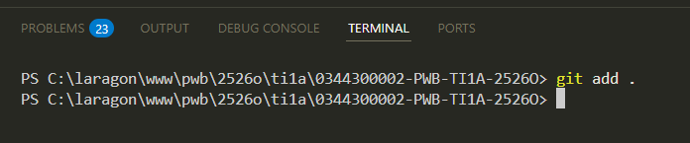

- Lakukan git commit untuk mencatat pesan “upload logo, modifikasi file README.md dan markdown gambar” ke riwayat repository dengan mengetik perintah: git commit -m “upload logo, modifikasi file README.md dan markdown gambar” kemudian enter. Contoh:
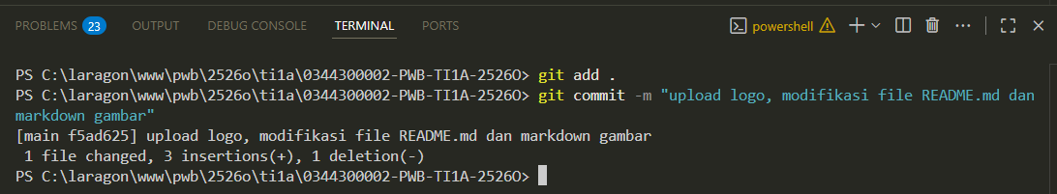

Catatan: Perintah git commit digunakan untuk mencatat perubahan yang sebelumnya sudah masuk ke staging area (via git add) ke dalam repository lokal Git.
Flag -m artinya message (pesan) dan diikuti dengan “pesan terkait dokumentasi resmi”. Jadi kalian bisa langsung menuliskan pesan singkat tentang perubahan yang dilakukan tanpa harus masuk ke editor VS Code.

- Lakukan git push dengan perintah git push origin main kemudian enter. Contoh:
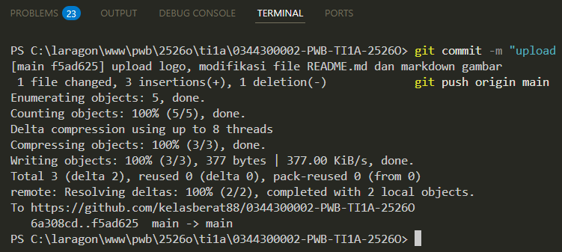

Catatan: git push akan mengirim commit yang sudah ada di repository lokal ke repository remote (GitHub). Jadi setelah kalian melakukan git add sampai git commit, perubahan masih hanya ada di laptop. Supaya hasil perubahannya bisa dilihat di GitHub, perlu dilakukan git push.
Format penulisan perintah: git push <remote> <branch>, di mana <remote> adalah nama remote repository, secara default biasanya origin, sedangkan <branch> adalah cabang atau branch yang ingin dikirim, secara default biasanya main (atau master jika di repo lama).
Sampai sebelum Oktober 2020, GitHub secara otomatis membuat branch utama default bernama master (repo lama). Mulai Oktober 2020, GitHub mengganti branch default untuk repo baru menjadi main (repo baru) dengan alasan menggunakan istilah yang lebih inklusif dan netral.

- Reload atau refresh URL repository kalian (contoh: https://GitHub.com/kelasberat88/0344300002-PWD-TI1A-2526O) dan lihat pada bagian bawah halaman repository. Jika langkah-langkah yang kalian lakukan sudah tepat, hasilnya kurang lebih seperti di bawah ini:
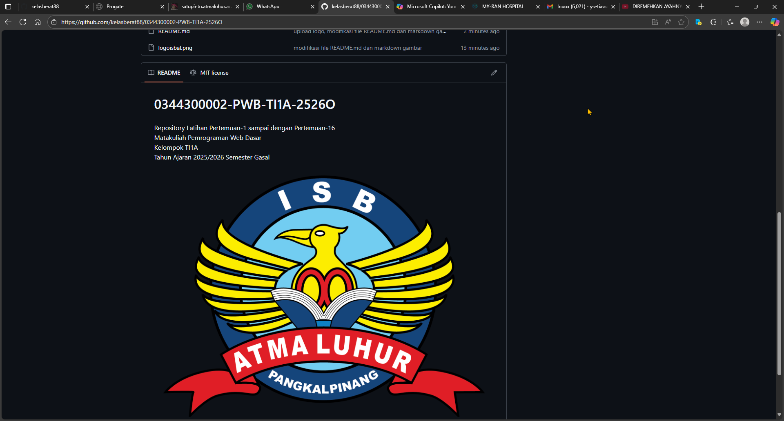

-- akhir panduan mengupload file gambar push git dan menggunakan file gambar pada README.md --
-- akhir panduan push git individual file dan markdown file images --

Panduan Build dan Deploy (page)

Sebelum build dan deploy page, kalian wajib membuat file index.html untuk setiap directory dari repository GitHub kalian, baik root directory maupun sub directory (langkah-langkahnya serupa dengan membuat README.md secara otomatis).

Contoh hasil pembuatan file index.html pada root directory dari repository GitHub:
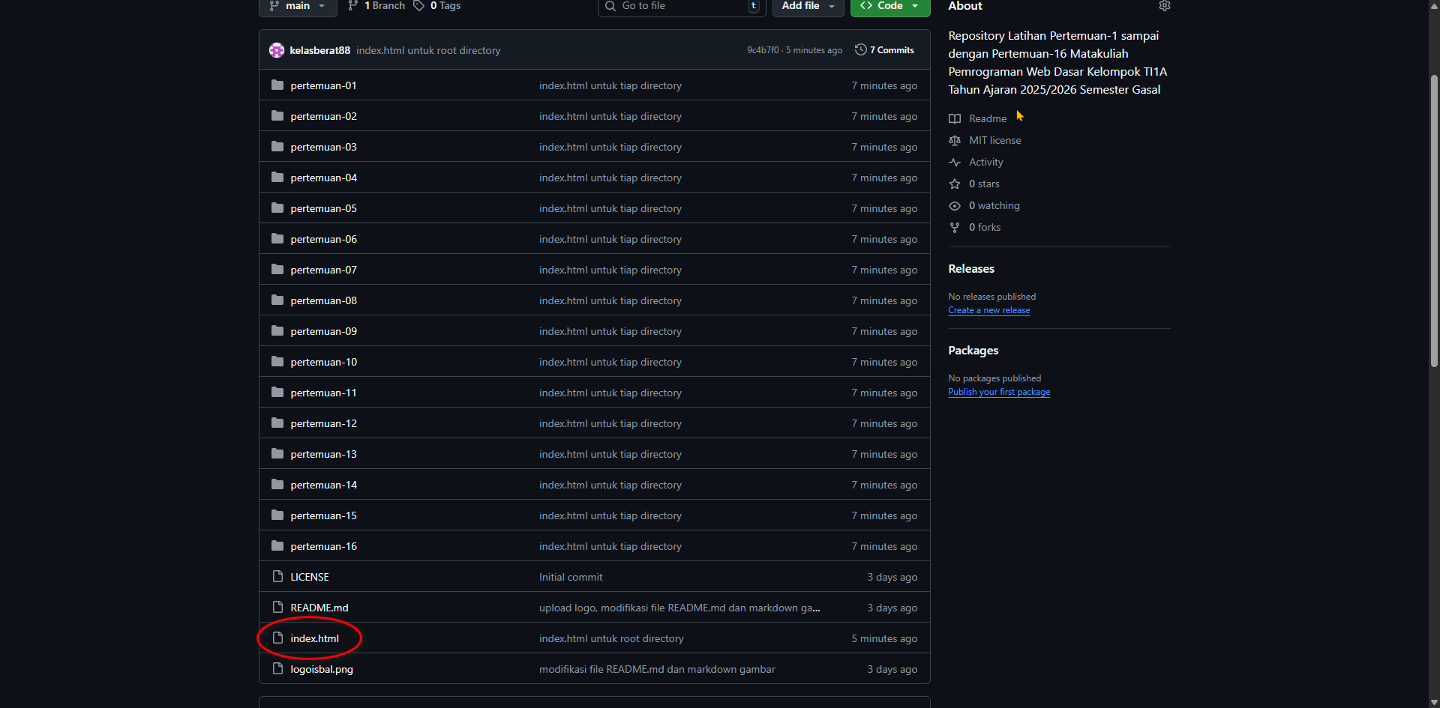

Contoh hasil pembuatan file index.html pada sub directory dari repository GitHub (mulai dari pertemuan-01):
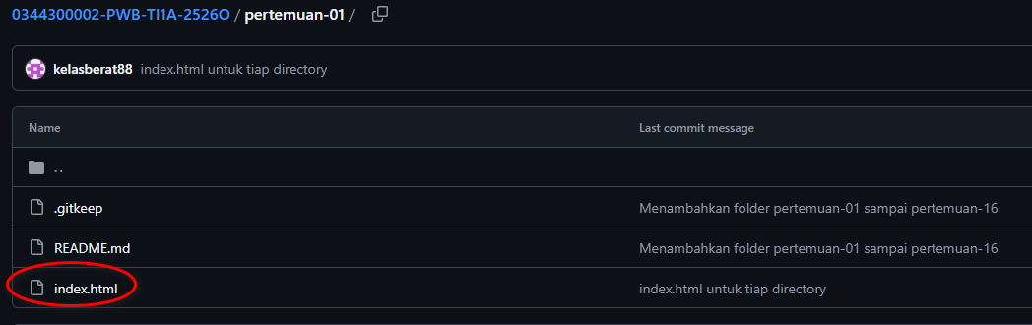

Contoh hasil pembuatan file index.html pada sub directory dari repository GitHub (sampai dengan pertemuan-16):
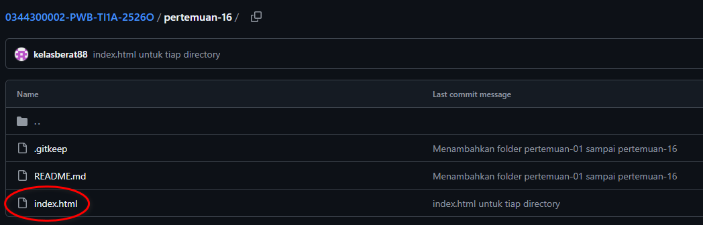

Catatan: Pembuatan file index.html ini wajib dilakukan menggunakan terminal VS Code
Setelah selesai membuat file index.html pada root directory maupun sub directory repository GitHub kalian masing-masing, ikuti langkah-langkah ini:
- Pada halaman repository (contoh: https://github.com/kelasberat88/0344300002-PWB-TI1A-2526O/tree/main), klik menu Settings.
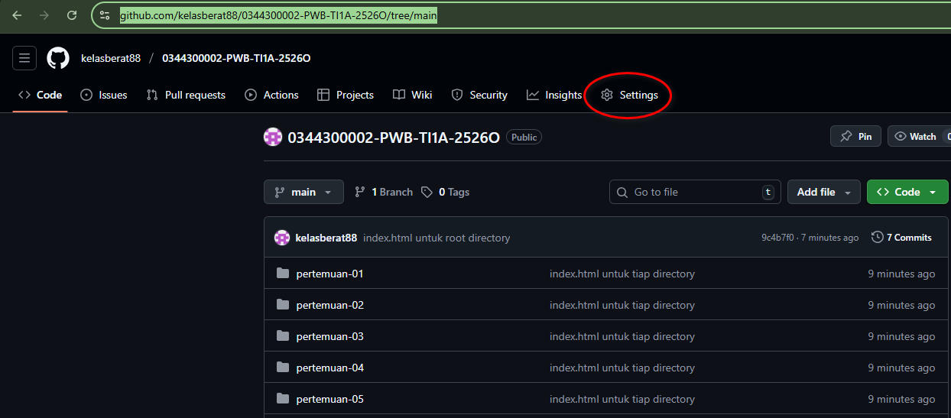

- Pada halaman settings, pilih Pages.
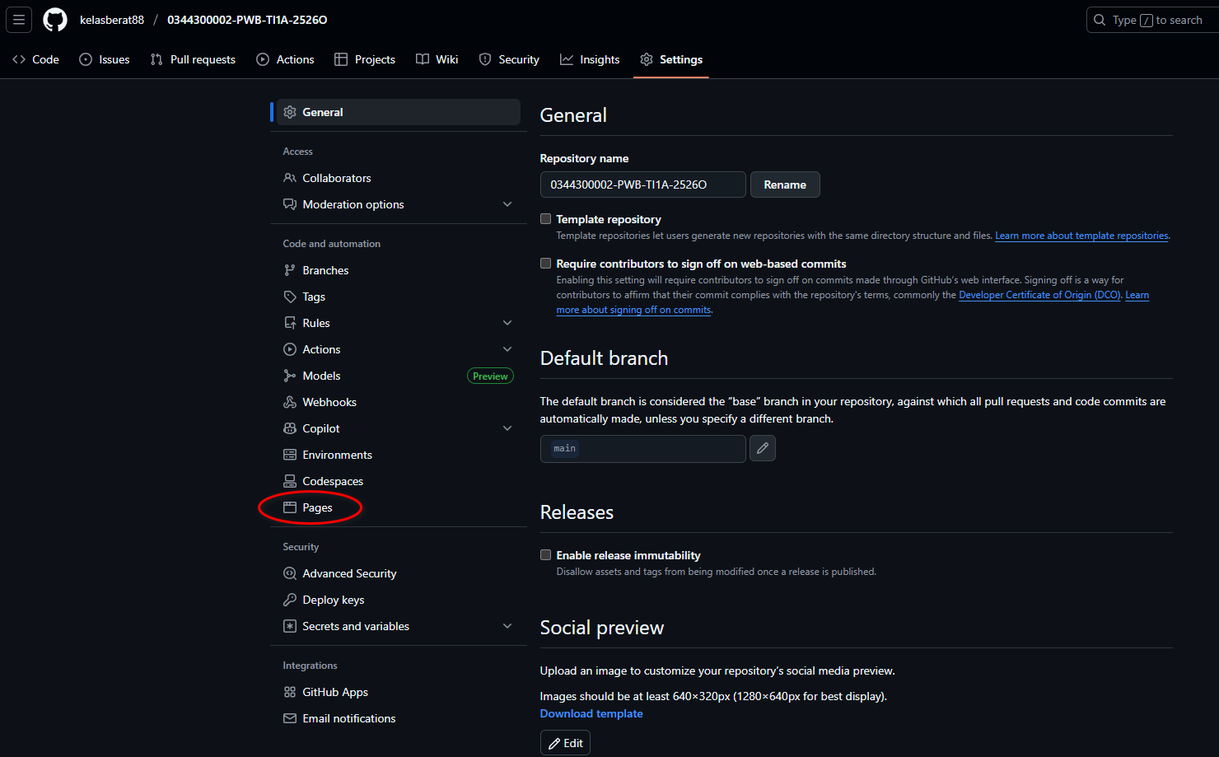

- Ganti Branch dari None ke Main
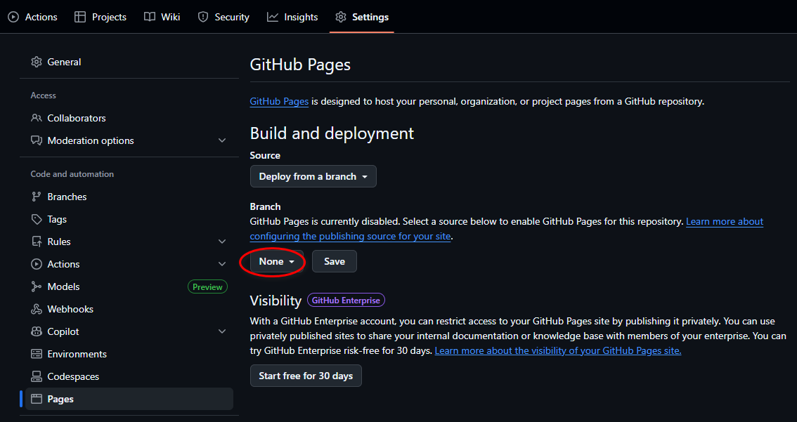
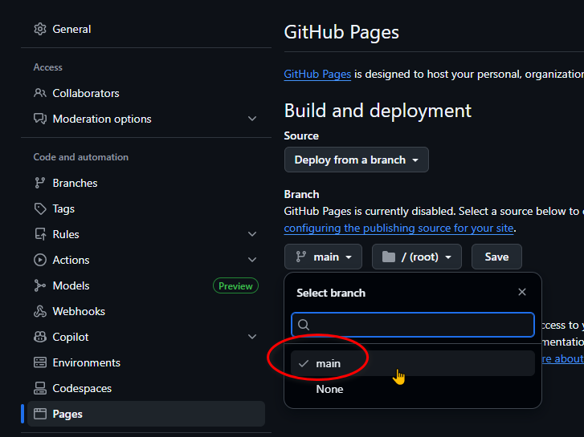

- Setelah memilih branch ke main, ganti directory ke root, kemudian klik Save
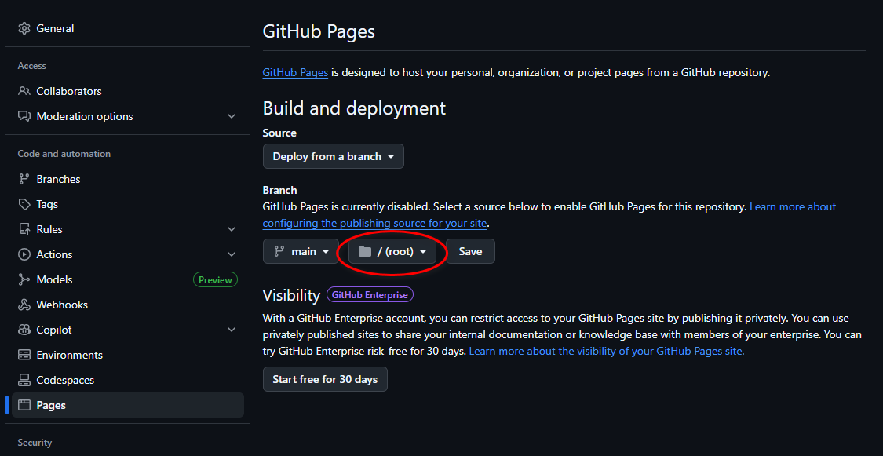

- Setelah mengklik tombol Save, akan muncul Custom domain, silahkan ketik {nim}-{kelompok}, contoh: 0344300002-ti1a
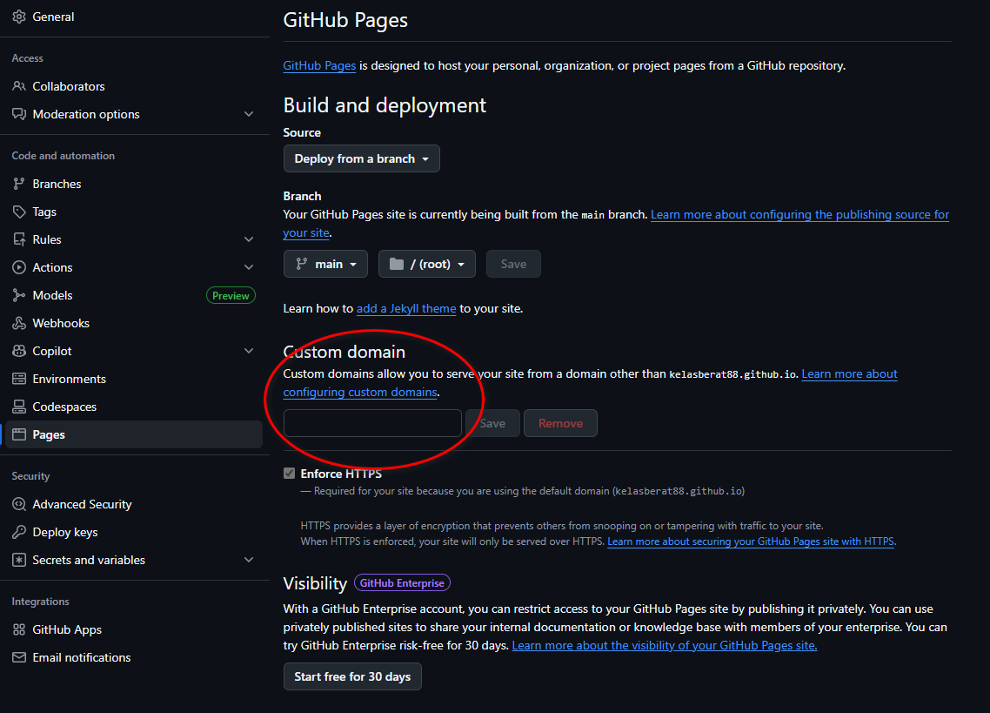

- Setelah mengetik custom domain, klik Save
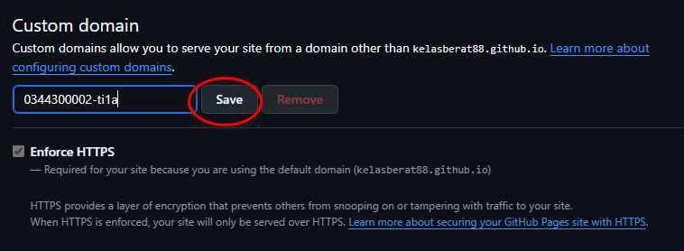
Catatan: Custom domain pada GitHub Pages (seperti gambar di atas) walaupun kalian sudah mengklik Save, tidak serta merta langsung bisa dipakai. Terdapat langkah tambahan yang wajib dilakukan di DNS domain kalian (jika kalian sudah punya domain sendiri). Pada pembahasan ini, Custom domain diisi “seadanya” untuk bisa melanjutkan ke tahap selanjutnya.

- Saat selesai mengklik Save, maka akan muncul alamat website yang telah dipublish, klik Visit site
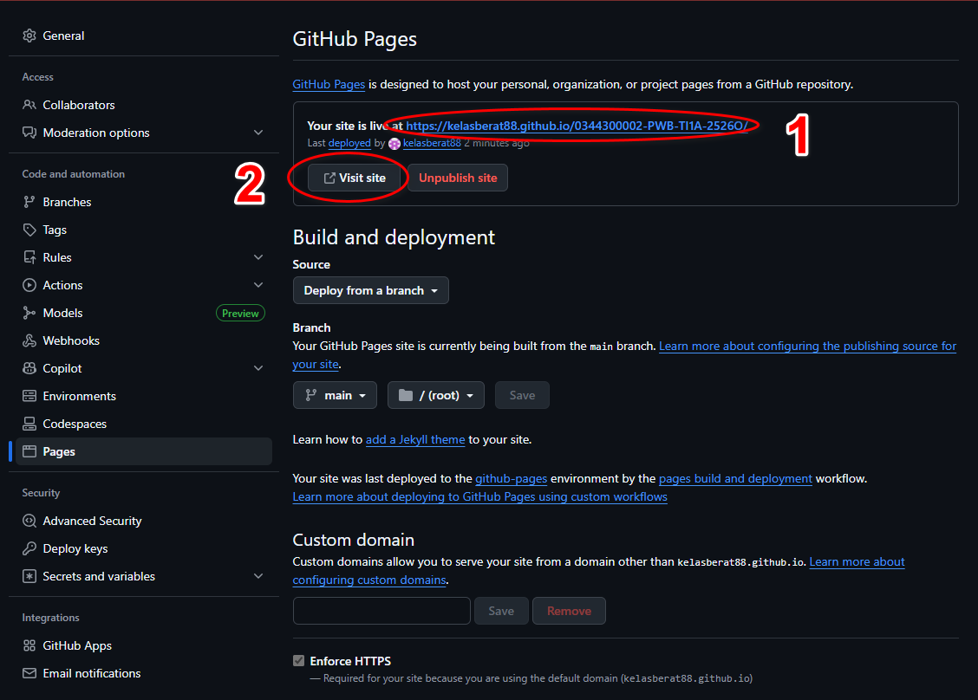

Catatan: URL pada Your site is live at https://kelasberat88.github.io/0344300002-PWB-TI1A-2526O/ merupakan URL utama repository, sedangkan https://kelasberat88.github.io/0344300002-PWB-TI1A-2526O/pertemuan-01/ sampai dengan https://kelasberat88.github.io/0344300002-PWB-TI1A-2526O/pertemuan-16/ merupakan domain khusus dari GitHub untuk layanan hosting statis website menggunakan GitHub Pages. Setelah di-hosting, URL dapat diakses menggunakan browser (internet), silahkan coba akses di browser smartphone dan laptop kalian masing-masing.

- Setelah mengklik Visit site, copy URL, paste ke assignment elearning
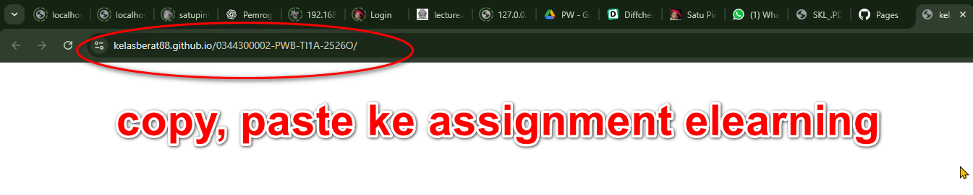
- Buka elearning.atmaluhur.ac.id dan login dengan akun kalian masing-masing (Tugas Publish GitHub Pages).
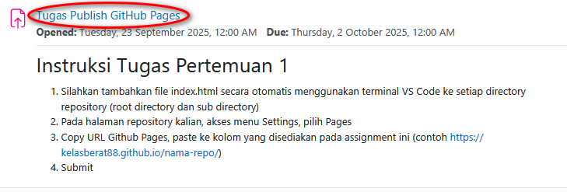
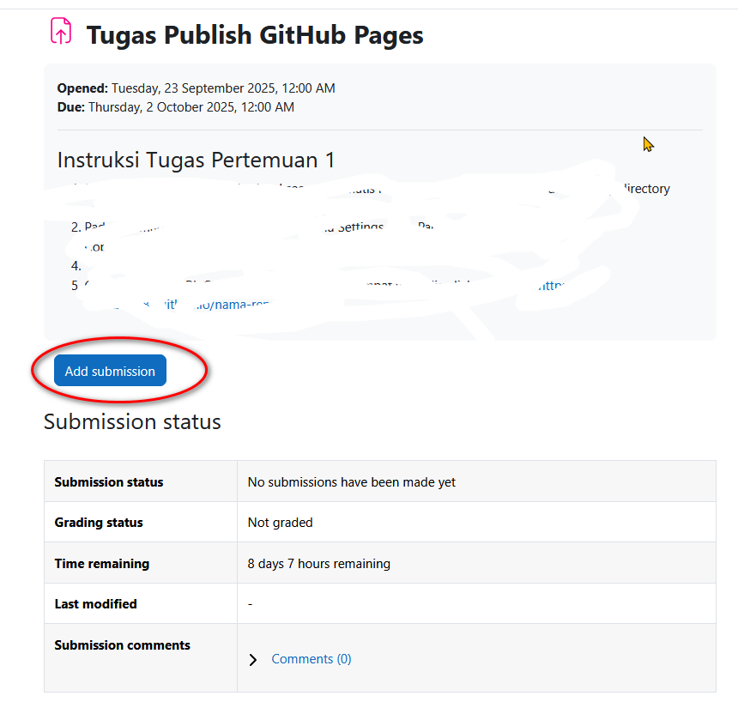
- Klik tombol Add Submission

- Pada bagian Add submission, paste URL yang didapat dari langkah 8, kemudian klik Save changes.
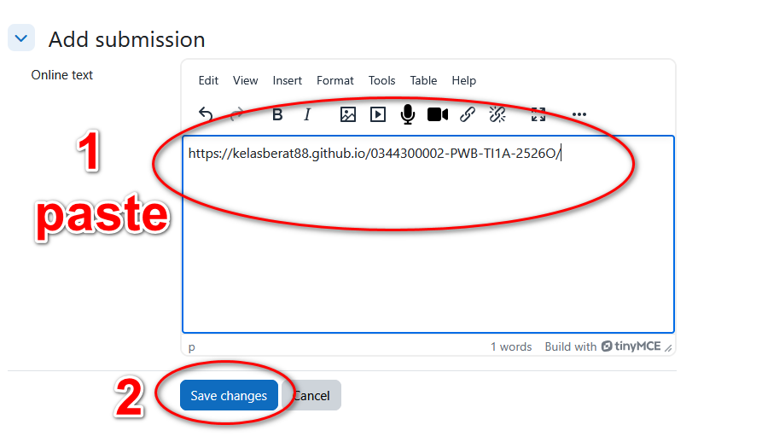

- Selesai. Selamat kalian sudah berhasil mengumpulkan tugas pertemuan ke-1.
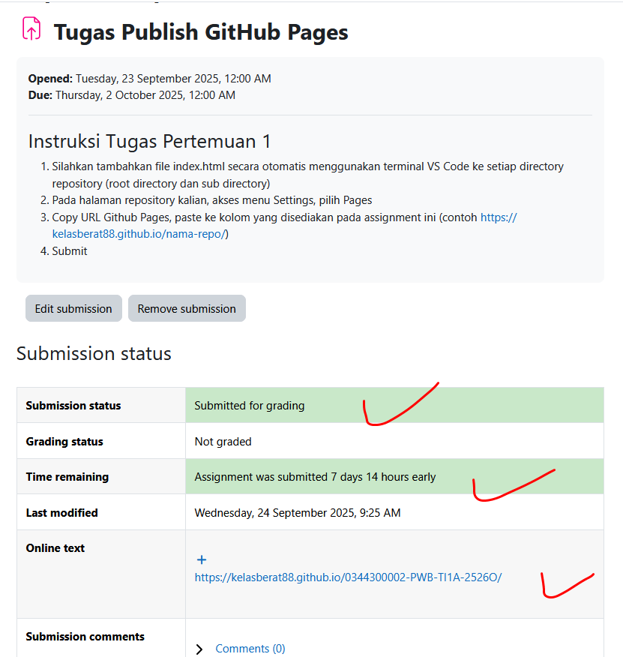

-- akhir panduan build dan deploy (page) --

Panduan Pull

Secara teori, perintah git clone dipakai pertama kali waktu kalian mau mengambil / menyalin / mengunduh repo dari GitHub ke laptop / PC, biasanya akan menghasilkan directory baru yang berisi semua isi repo, history commit (berupa .git/objects, metadata .git/refs, .git/logs), maupun setting remote (.git/config). Sedangkan, perintah git pull dipakai kalau kalian sudah pernah melakukan clone repo, akan tetapi pada repo di GitHub terdapat update. Git pull akan mengambil perubahan terbaru dari remote repo (GitHub) dan langsung melakukan merge / update / sync ke repo lokal kalian. Perintah yang diperlukan adalah git pull origin main.

Catatan: untuk mengikuti panduan ini, kalian harus sudah selesai mengikuti tahapan build dan deploy (page) dan tentunya dalam keadaan sudah login di akun GitHub kalian masing-masing.

- Akses halaman repository kalian (contoh: https://github.com/kelasberat88/0344300002-PWB-TI1A-2526O)
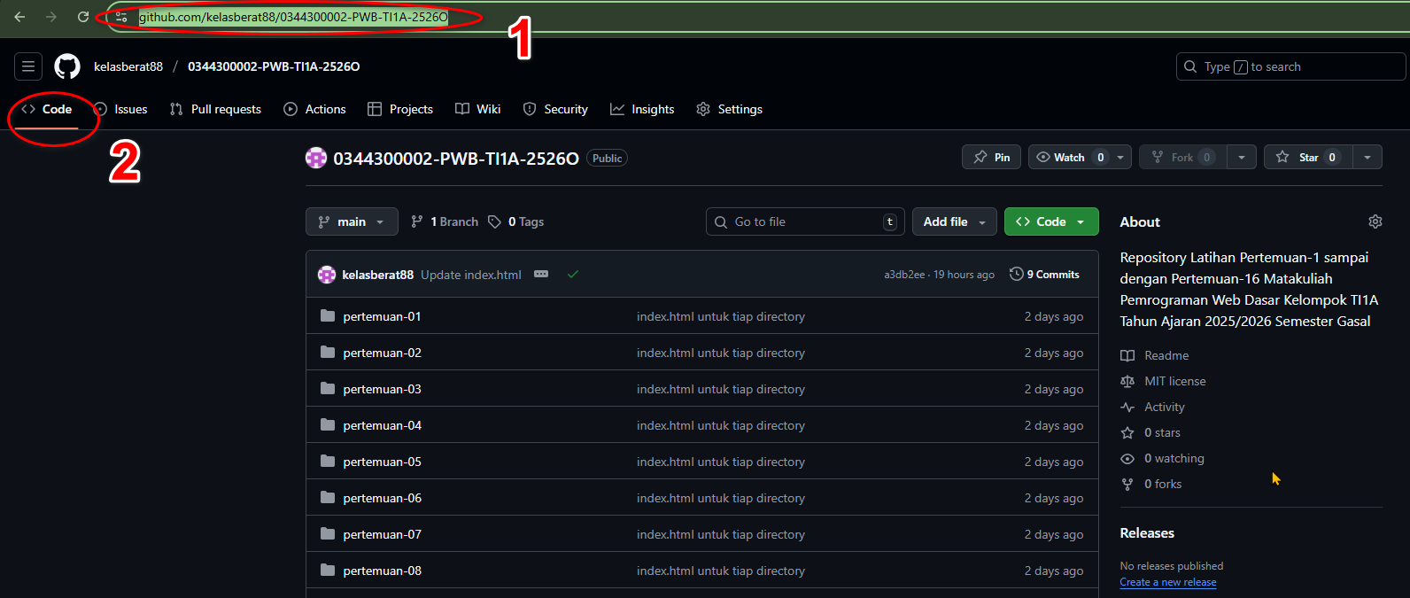

- Cari file index.html di root directory repo kalian, kemudian klik pada index.html. Pada halaman blob view file index.html, klik tombol Edit this file (simbol pensil)
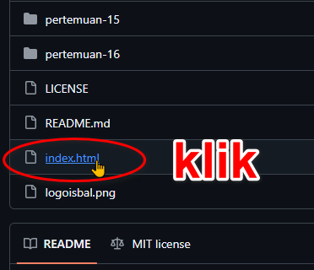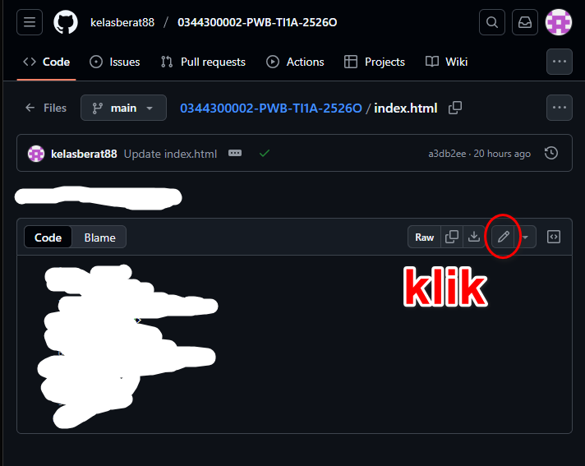

- Ketika memasuki mode edit, ketik kode di bawah, kemudian klik tombol Commit changes..
Catatan: pada HTML5 tag / elemen yang wajib dimuat adalah <!DOCTYPE html>, <html> sebagai pembungkus utama, <head> sebagai metadata, dan <body> sebagai isi halaman.
Sedangkan elemen <header>, <main>, <footer>, <section>, <article>, dsb. merupakan elemen semantik yang dibuat supaya struktur dokumen HTML lebih jelas, SEO lebih baik, dan aksesibilitas lebih mudah (screen reader paham bagian mana navigasi, mana konten utama, mana penutup).
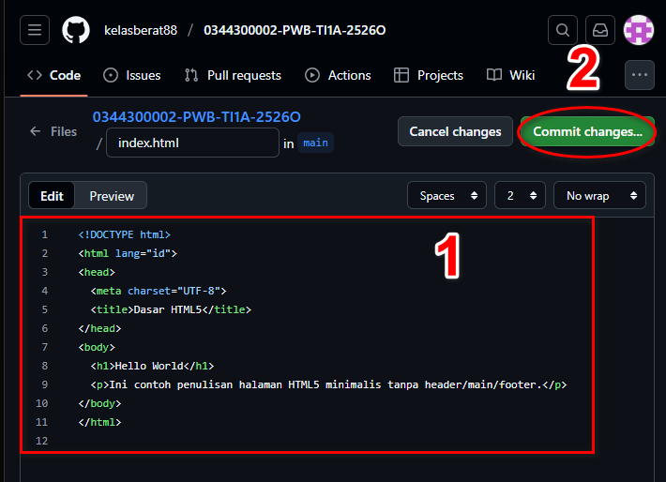

- Setelah mengklik Commit changes.. akan ditampilkan kotak dialog Commit changes, silahkan isi Commit message dan Extended description seperti contoh di bawah ini, kemudian klik tombol Commit changes.
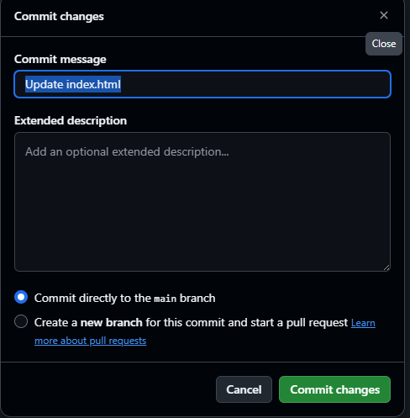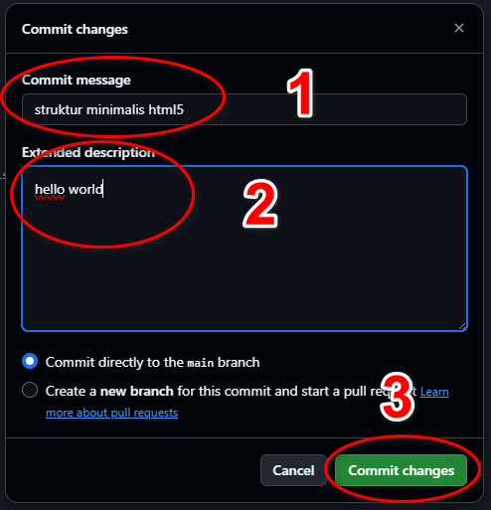

- Setelah mengklik tombol Commit changes, kalian dapat melihat hasil kode HTML tersebut pada domain GitHub pages repo (lihat panduan build dan deploy page langkah ke 7) baik melalui browser handphone maupun laptop/PC selama memiliki internet, contoh tampilan saat membuka URL https://kelasberat88.github.io/0344300002-PWB-TI1A-2526O/ bisa dilihat pada gambar di bawah ini.
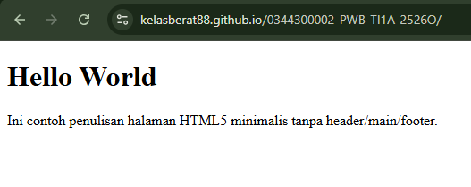

Catatan: GitHub Pages tidak mendukung tampilan real-time. Saat kalian melakukan push / commit ke branch yang dipakai pada GitHub Pages, GitHub perlu melakukan build dan deploy terlebih dahulu. Sayangnya, proses ini tidak instan, biasanya memerlukan waktu 30 detik sampai 2 menit, tetapi terkadang bisa lebih lama (hingga 5 menit) saat server GitHub sedang sibuk.

- Sekarang, cek file index.html pada root directory repo lokal kalian (VS Code), seperti pada gambar di bawah, dapat kalian lihat jika file index.html masih kosong, padahal sebelumnya pada langkah ke 3 kalian sudah mengetik kode.
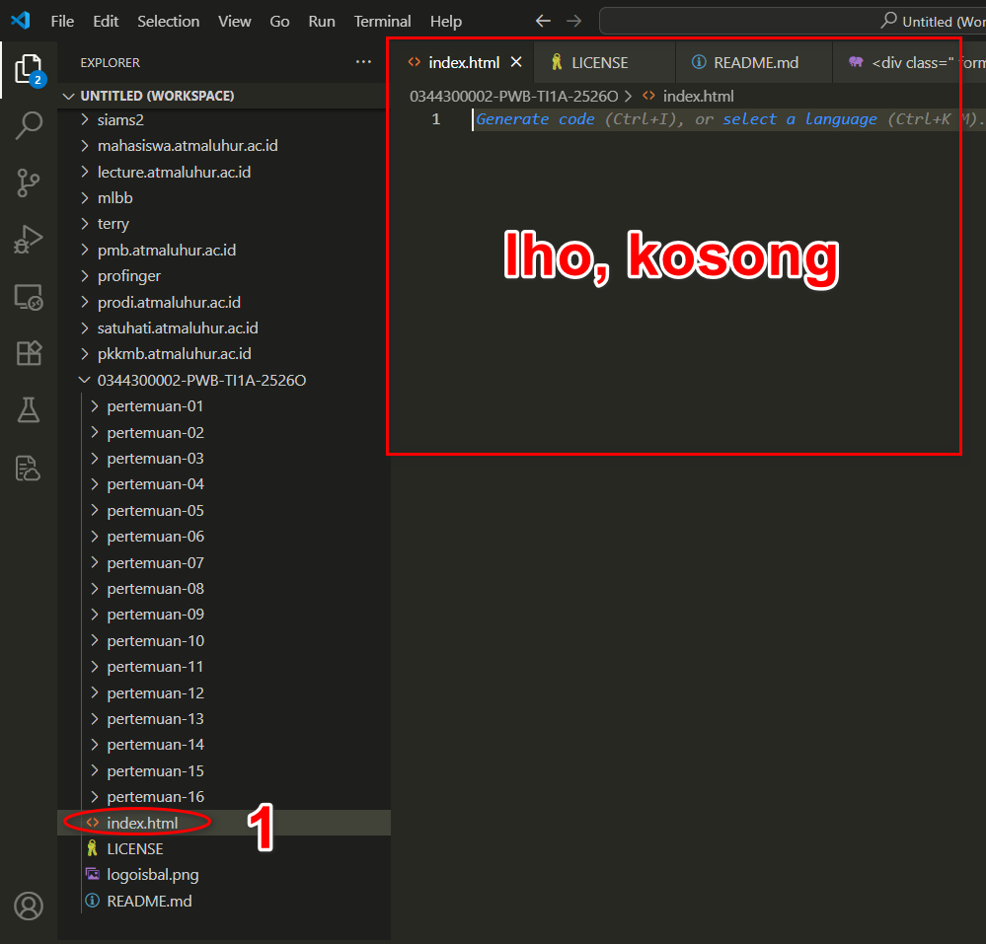

- Tenang, di sini lah perintah pull akan digunakan. Buka terminal VS Code (CTRL + `), ketik perintah: git branch --show-current untuk memastikan outputnya adalah main.
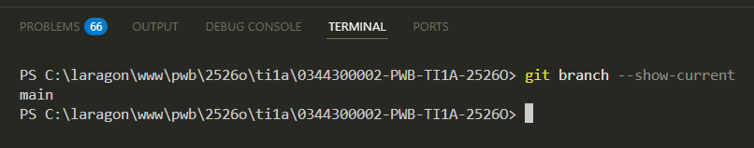

- Untuk menarik/mengambil perubahan dari remote repo (GitHub) ke directory lokal repo, ketik perintah: git pull origin main. Tunggu proses sync selesai, sekarang file index.html kalian (VS Code) sudah memiliki kode yang sama persis dengan index.html yang ada di repo remote (GitHub).
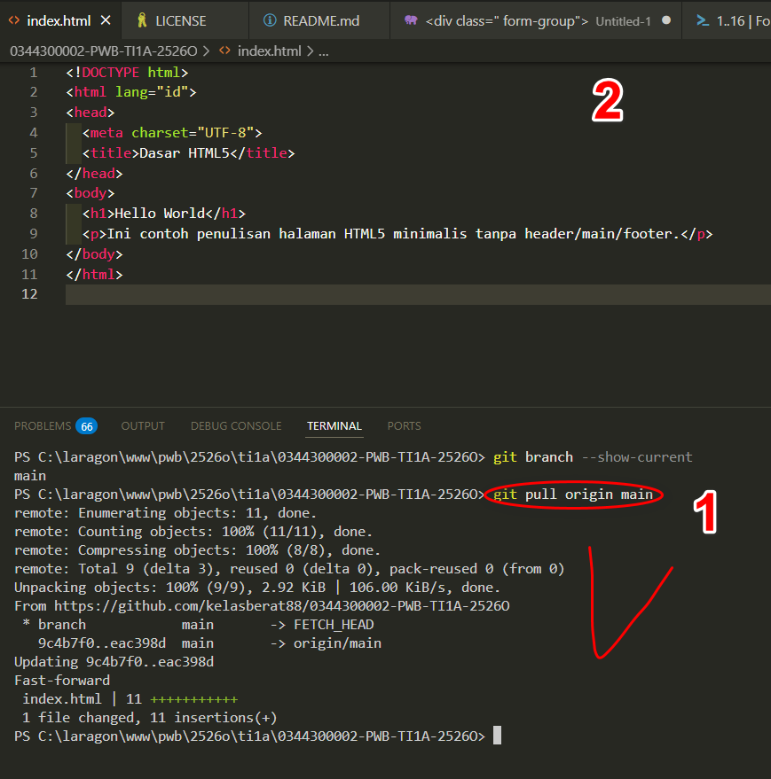

-- akhir panduan pull --

